- Опишите классификацию и применение оптических систем связи
Волоконно-оптическая связь — способ передачи информации, использующий в качестве носителя информационного сигнала электромагнитное излучение оптического (ближнего инфракрасного) диапазона, а в качестве направляющих систем — волоконно-оптические кабели.
В последнее время оптические системы связи (ОСС) получили широкое распространение в системах связи и кабельного телевидения, системах передачи данных и управления, в бортовой аппаратуре и т.п.
По протяженности ОСС можно подразделить на три группы: локальные (внутриобъектовые), средней протяженности и магистральные. Локальные ОСС применяются в сетях передачи данных, внутри предприятий, на подвижных объектах гражданского и военного назначения, в вычислительных комплексах. ОСС средней протяженности применяют для цифровых сетей интегрального обслуживания и для связи тактического военного назначения. Магистральные ОСС используют для дальней многоканальной связи, на магистральных и внутризоновых системах и сетях. Для передачи информации в современных ОСС применяют временной и частотный методы разделения каналов. Электрический сигнал, сформированный тем или иным методом, модулирует оптическую несущую источника оптического излучения. Поскольку электрический ток на выходе фотоприемника (фотодиод, лавинный фотодиод) пропорционален мощности (интенсивности) принимаемого светового потока, то применяется модуляция интенсивности оптической несущей, при которой амплитуда модулирующего электрического сигнала определяет мощность излучения оптического источника.
В основном, все современные ОСС являются цифровыми, наиболее часто применяют импульсно-кодовую модуляцию интенсивности, так как при этом в значительной степени снижаются требования к линейности амплитудных характеристик источников и приемников оптического излучения.
- Опишите принцип работы цифровой оптической системы связи
Главными элементами системы являются оптический линейный тракт и оконечные устройства -- передающая и приемная станции.
На передающей станции N первичных цифровых электрических сигналов (основных цифровых каналов ОЦК) со скоростью передачи информации 64 кбит/с поступают в оконечную аппаратуру типовой многоканальной системы передачи (МСП). С выхода МСП групповой N- канальный электрический сигнал подается на устройство сопряжения (кодер), где преобразуется в форму, наиболее удобную для передачи по линейному тракту. Далее в оптическом передатчике электрический сигнал преобразуется в оптический сигнал путем модуляции оптической несущей и передается по ОВ в линейном тракте.
На приемной станции происходит обратное преобразование принимаемого оптического сигнала в N первичных цифровых электрических сигналов. Для этого последовательно используются оптический приемник, устройство сопряжения (декодер) и оконечная аппаратура типовой МСП.
Оптические сигналы, распространяющиеся по ОВ, затухают из-за потерь в самом кабеле, а также потерь за счет соединения строительных длин кабеля и потерь в разъемных соединениях (оконечные пункты коммутации подключения аппаратуры). Также на распространяющийся оптический сигнал огромное влияние оказывает дисперсия. Она увеличивает шумы в канале передачи и вызывает кодовые ошибки при приеме. Если приемная и передающая станции удалены на большое расстояние друг от друга, то может потребоваться установить дополнительно одно или несколько промежуточных ретрансляционных устройств.
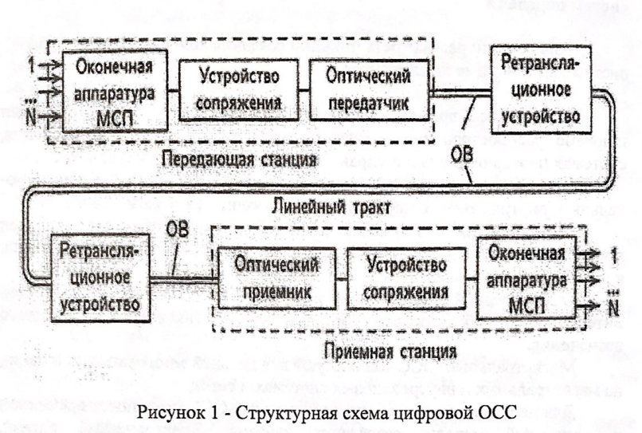
- Опишите линейные регенераторы и оптические усилители
Линейный регенератор восстанавливает первоначальную форму оптического сигнала. Поскольку при существующей элементной базе компенсацию затухания и коррекцию искажений целесообразно производить с электрическими сигналами, линейный регенератор состоит из оптического приемника, электронного регенератора и оптического передатчика. Входной оптический сигнал сначала преобразуется в электрическую форму, усиливается и корректируется, а затем вновь преобразуется в оптический сигнал.
Оптический усилитель в отличие от регенератора, не осуществляет оптоэлектронного преобразования, а выполняет прямое усиление оптического сигнала.
Первоначальная форма сигнала при этом не восстанавливается, что является существенным недостатком оптического усилителя. Однако в ряде случаев на практике применение оптических усилителей является весьма эффективным.
При построении сетей кабельного телевидения применяют аналоговые ОСС, в которых оптический передатчик осуществляет преобразование широкополосного аналогового электрического сигнала в аналоговый оптический, а оптический приемник - обратное преобразование. При этом амплитудные характеристики оконечных устройств должны иметь высокую линейность, а аналоговое ретрансляционное устройство, в основном, выполняет функцию усилителя, который вместе с полезным сигналом усиливает также входной шум.
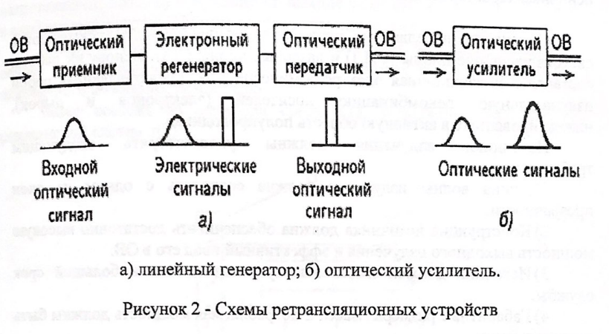
Рассмотренная структурная схема предназначена для передачи сигналов в одном направлении по одному оптическому волокну (ОВ), которое является аналогом двухпроводной электрической линии. Для встречной передачи необходим еще один комплект оконечных и линейных устройств и второе ОВ. Обычно в обоих направлениях сигналы передаются в одном и том же оптическом диапазоне (чем достигается однотипность оборудования), а ОВ объединяются в одном оптическом кабеле (ОК), поскольку взаимные влияния между ними практически отсутствуют. Таким образом, ОСС являются однополосными и однокабельными.
- Опишите источники оптического излучения
В качестве передающих оптических модулей (ПОМ) применяются светоизлучающие диоды (СИД) и лазерные диоды (ЛД). Основу их работы составляет инжекционная электролюминесценция, представляющая собой излучательную рекомбинацию носителей (электронов и дырок), инжектированных в активную область полупроводника.
Источники излучения (ИИ) должны удовлетворять следующим требованиям:
1) Длина волны излучения должна совпадать с одним из окон прозрачности.
2) Конструкция источника должна обеспечивать достаточно высокую мощность выходного излучения и эффективный ввод его в ОВ.
3)Источник должен иметь высокую надёжность и большой срок службы.
4) Габаритные размеры, масса и потребляемая мощность должны быть минимальными.
5) Простота технологии должна обеспечивать невысокую стоимость и высокую воспроизводимость характеристик.
Особенности конкретных систем предъявляют ряд специфических требований к характеристикам ИИ. Например, для высокоскоростных систем, работающих на большие расстояния по одномодовым оптическим волокнам ИИ должны иметь более узкий спектр излучения, т.к. уширение длительности импульса вследствие дисперсии, пропорционально ширине спектра и скорости передачи.
В ВОСП с когерентным приемом необходимы ИИ не только с узким спектром, но и с высокой долговременной стабильностью длины волны λ₀ . Это необходимо в многоканальных системах со спектральным уплотнением (DWDM), где спектральный интервал между соседними каналами невелик.
В высокоскоростных системах значительные требования соответственно предъявляются к динамическим характеристикам (быстродействие ИИ). Быстродействие при модуляции, т.е. быстрое возникновение и гашение излучения.
Удобнее всего использовать оптические излучатели, допускающие прямую модуляцию интенсивности (f;φ) без существенных изменений других параметров (модового состава, диаграммы направленности и т.д.).
Существенно ниже требования к характеристикам источников света, применяемых в СП на небольшие расстояния с относительно малой скоростью передачи: городских, внутризоновых системах, сетях ЭВМ и т.п.
В этих системах используется оптическое волокно со ступенчатым профилем показателя преломления. Полоса пропускания частот определяется в этих волокнах межмодовой дисперсией, поэтому использование когерентных источников теряет смысл.
Известны три класса источников оптического излучения для ВОСП:
- планарные полупроводниковые;
- волоконные;
- объемные микрооптические источники (микролазеры).
Все эти источники в той или иной мере удовлетворяют приведенным требованиям, но широко применяются только планарные полупроводниковые источники, к которым относятся, светодиоды и лазеры.
- Напишите определение лазерного диода и его состав
Лазерный диод — полупроводниковый лазер, построенный на базе диода. Его работа основана на возникновении инверсии населённостей в области p-n перехода при инжекции носителей заряда.
Лазерный диод (ЛД) является когерентным источником света. В основе его работы лежит спонтанное излучение полупроводника, охваченного объёмным резонатором.
Лазер состоит из активной среды (1), устройства накачки (2) и резонансной системы (3).
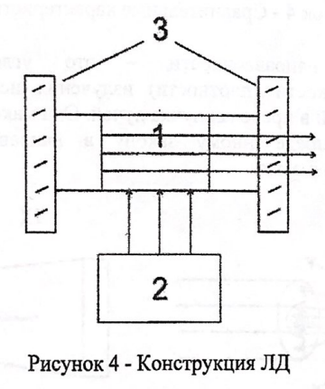
В качестве активной среды в основном используется полупроводник. В качестве устройства накачки - электрическая энергия. В качестве резонансной системы - зеркала.
Под действием приложенного напряжения в полупроводнике происходит возбуждение носителей, из-за чего возникает излучение световой энергии и появление потока фотонов. Этот поток, многократно отражаясь от зеркал резонансной системы, образует лазерный луч с остронаправленной диаграммой излучения.
При этом лазерная генерация возможна только в случае наличия чрезмерно большого количества электронных носителей на верхнем энергетическом уровне, высвобожденных в результате инжекции. Для этого используют ток накачки такой силы, чтобы вызвать инверсию электронных населённостей. Под этим явлением подразумевают состояние, в котором верхний уровень намного больше заселён электронами, чем нижний. В результате стимулируется излучение когерентных фотонов.
Далее такие фотоны многократно отражаются от граней оптического резонатора, провоцируя запуск положительной обратной связи. Это явление носит лавинообразный характер, в результате которого рождается лазерный луч.
Таким образом, создание любого оптического генератора, в том числе лазерного диода, требует выполнения двух условий:
- наличие когерентных фотонов;
- организация положительной оптической обратной связи (ПООС).
Чтобы сформированный луч не рассеивался вследствие дифракции, прибор компонуют собирающей линзой. Тип устанавливаемой линзы зависит от вида лазера.
- Напишите светоизлучающего диода (СИД) и его принцип работы
Светодиод или светоизлучающий диод — полупроводниковый прибор с электронно-дырочным переходом, создающий оптическое излучение при пропускании через него электрического тока в прямом направлении.
Принцип работы СИД основан на явлении рекомбинации носителей заряда в активном слое.
Рекомбинация — это явление, противоположное ионизации, то есть исчезновение свободных носителей заряда противоположных знаков при их столкновении.
При приложении прямого смещения к электронно-дырочному переходу электроны и дырки проникают в активный слой из прилегающих пассивных слоев и испытывают спонтанную рекомбинацию, сопровождающуюся излучением света. Свет распространяется по всем направлениям, поэтому излучение на выходе СИД является некогерентным и слабонаправленным. Ширина спектра излучения Δλ = 20-40 нм.
Принцип работы
При пропускании электрического тока через p-n-переход в прямом направлении носители заряда — электроны и дырки — движутся навстречу и рекомбинируют в обеднённом слое диода с излучением фотонов из-за перехода электронов с одного энергетического уровня на другой.
Не все полупроводниковые материалы эффективно испускают свет при рекомбинации. Эффективные излучатели относятся к прямозонным полупроводникам, то есть к таким, в которых разрешены прямые оптические межзонные переходы, типа AIIIBV (например, GaAs или InP) и типа AIIBVI (например, ZnSe или CdTe). Варьируя состав полупроводников, можно создавать светодиоды для всевозможных длин волн от ультрафиолета (GaN) до среднего инфракрасного диапазона (PbS).
Диоды, изготовленные из непрямозонных полупроводников (например, кремния, германия или карбида кремния), свет практически не излучают. В связи с развитием кремниевой технологии, активно ведутся работы по созданию светодиодов на основе кремния. Советский жёлтый светодиод КЛ101 на основе карбида кремния выпускался ещё в 70-х годах, однако имел очень низкую яркость. В последнее время большие надежды связываются с технологией квантовых точек и фотонных кристаллов.
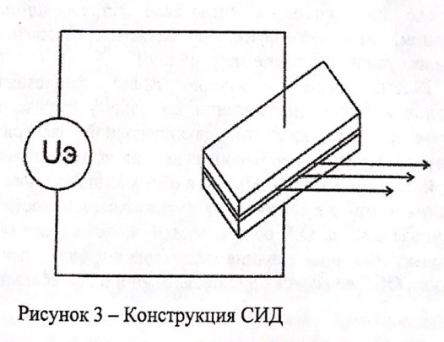
- Сравните лазерный и светоизлучающий диоды
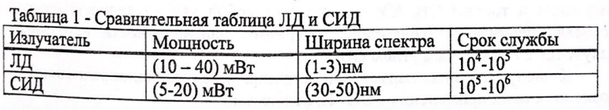
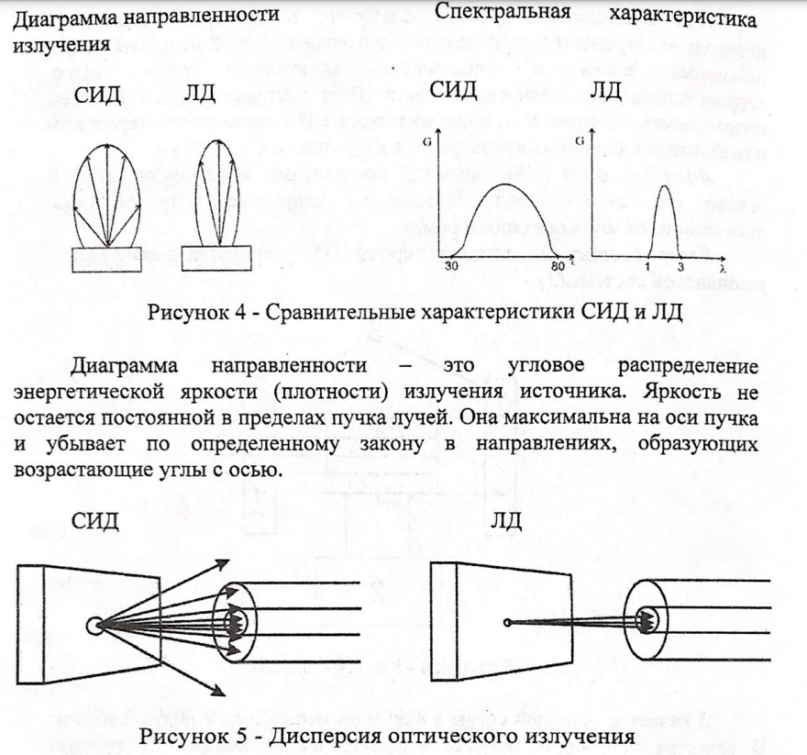
Если размеры поверхности излучения источника больше диаметра сердцевины ОВ, часть мощности излучения не попадает в оптическое волокно (ОВ), а рассеивается в окружающем пространстве. Потери на вводе для СИД составляют (10-16) дБ, для ДЛ - (5-7) дБ.
Повысить эффективность ввода можно при помощи оптического согласующего устройства, которое устанавливается между источником излучения и торцом ОВ. СУ представляет собой увеличительную линзу, которая уравнивает полуширину диаграммы направленности источника излучения с апертурным углом ОВ.
К числу основных параметров источников излучения, определяющих возможность их применения в ВОСП, относятся:
- средняя мощность излучения при работе в непрерывном режиме;
- длина волны излучения;
- углы расходимости пучка световых лучей;
- Расскажите про модуляцию излучения
Сигналы, поступающие от источников сообщений (микрофона, телевизионной камеры, датчика телеметрии и других), как правило, не могут быть непосредственно переданы по каналу радиодиапазона или оптического диапазона частот. Чтобы осуществить эффективную передачу сигналов в какой-либо среде (атмосфере или стекловолокне), необходимо перенести спектр сигналов из низкочастотной области в область достаточно высоких частот.
Процедура переноса спектра из низких частот в область высоких частот называется модуляцией.
Обратная процедура получила название демодуляции.
Модуляция в оптических системах с одноканальной и многоволновой передачей должна удовлетворять ряду требований:
-при модуляции должен создаваться компактный спектр сигнала, спектральная эффективность должна приближаться к величине 0.4-0.5 бит/с/Гц (например, полоса 100ГГц при скорости 40Гбит/с);
-модулированный сигнал должен быть максимально устойчив к нелинейным эффектам;
-модулированный сигнал должен быть устойчивым к дисперсионным и нелинейным искажениям в волоконно-оптической линии и устройствах компенсации дисперсии и оптического усиления;
-конфигурация оптического передатчика и приемника должны быть достаточно простыми.
В технике оптических систем передачи этим требованиям соответствуют в определенной степени внешняя и прямая модуляция электромагнитных излучений оптического диапазона.
Внешняя модуляция основана на изменении параметров излучения (интенсивности, поляризации и других) при прохождении светового луча через какую-либо среду (рисунок 4.1).
Внешняя модуляция основана на следующих физических явлениях.
Электрооптический эффект – изменение параметров показателя преломления некоторых материалов (например, ниобата лития LiNbO3) под действием электрического поля, создаваемого источником модулирующего сигнала.
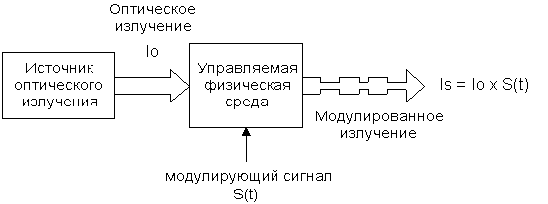
Рисунок 4.1. Принцип внешней модуляции
Магнитооптический эффект Фарадея – изменение параметров показателя преломления некоторых материалов под действием магнитного поля, создаваемого источником модулирующего сигнала.
Упругооптический эффект –изменение параметров показателя преломления некоторых материалов под действием акустической (или механической) волны, создаваемой источником модулирующего сигнала (эффект Брэгга, эффект Рамана – Ната).
Электроабсорбционный эффект – изменение параметров прозрачности некоторых материалов под действием электрического поля, создаваемого источником модулирующего сигнала.
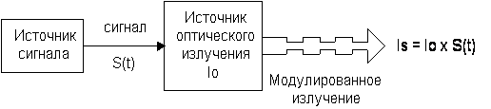
Рисунок 4.2. Принцип прямой модуляции
Наиболее широкое применение в модуляторах оптических передатчиков получили электрооптический и электроабсорбционный эффекты. Модуляторы на их основе называются ЭОМ и АБОМ. Эти модуляторы отличаются высоким быстродействием и получили применение в высокоскоростных системах передачи (от 2,5 Гбит/с до 100 Гбит/с и выше).
Прямая модуляция, иногда называемая непосредственной, предполагает воздействие модулирующего сигнала на источник оптического излучения (рисунок 4.2).
Прямая модуляция отличается относительной простотой и реализуемостью в интегральных схемах, что труднодостижимо для внешней модуляции. Однако применение прямой модуляции имеет частотный (скоростной) предел около 5 ГГц (2,5 – 5,0 Гбит/с) [26, 51]. Это обусловлено конечным временем жизни носителей зарядов и фотонов в средах преобразования (активном слое лазерного диода).
Относительная простота и низкая стоимость прямой модуляции обусловили ее широкое применение в оптических системах передачи аналоговых и цифровых сигналов с модуляцией интенсивности (мощности) излучения.
Помимо модуляции интенсивности излучения нашли применение методы модуляции фазы, частоты и поляризации оптического излучения как для передачи информационных сигналов, так и для высокоточных датчиков [2, 3, 24, 50, 60, 71].

- Напишите про внешнюю модуляцию оптического излучения
Внешняя модуляция оптического излучения позволяет практически полностью исключить чирпинг-эффек, снизить шумы модуляции, сформировать требуемую форму оптических импульсов и даже подавить полностью или частично оптическую несущую частоту, понизив тем самым совокупную мощность когерентного сигнала в стекловолокне, что, естественно, снижает вероятность нелинейных искажений в многоволновых системах передачи.
Внешняя модуляция происходит в ряде материалов, пропускающих оптические волны, где существует возможность изменения параметров волновых процессов. Изменение достигается внешними по отношению к материалу воздействиями: изменением напряженности электрического или магнитного поля, механическим или акустическим сжатием и т.д. Все эти воздействия могут сопровождаться изменением параметров оптических волн (длины волны, интенсивности, поляризации, направления распространения). Такие изменения называют модуляцией.
Среди эффектов внешней модуляции оптических волн наибольшее применение в технике оптической связи получили электрооптический эффект, электроабсорбционный эффект, который часто причисляется к электрооптическому, и акустооптический эффект. Поэтому в дальнейшем рассматриваются электрооптическая и акустооптическая модуляции оптического излучения когерентных источников.
Внешняя модуляция имеет различные импульсные форматы:
NRZ, non return to zero – без возврата к нулю на тактовом интервале;
RZ, return to zero – возврат к нулю на тактовом интервале.
Для систем передачи с волновым мультиплексированием WDM применяется внешняя модуляция с экономией спектра, т.е. с минимальными спектрами боковых частот и с частичным или полным подавлением оптической несущей. Это актуально для скоростей передачи 10, 40 и 100Гбит/с. Используемые при этом виды форматов сигналов для модуляции обозначены на рисунке 4.17
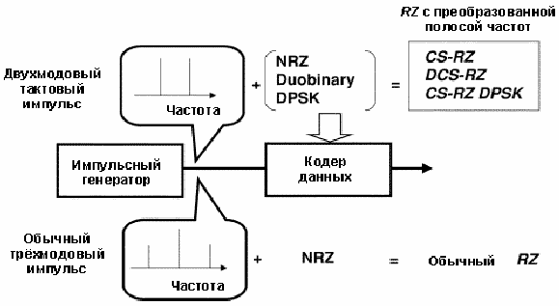
Рисунок 4.17. Форматы высокоскоростной внешней модуляции
Обозначения на рисунке 4.17:
CS-RZ, Carrier-Suppressed Return-to-Zero – формат с возвращением к нулю и подавлением оптической несущей частоты;
DPSK, Differential Phase-Shift Keying – дифференциально-фазовая манипуляция;
DCS-RZ, Duobinari Carrier-Suppressed Return-to-Zero –дуобинарный с возвращением к нулю и подавлением оптической несущей.
Решения по форматам реализуются благодаря использованию модуляторов Маха – Зендера с фазовой электрооптической модуляцией, которая выполняется в несколько этапов.

- Опишите прямую модуляцию
Выходное излучение полупроводникового светодиода или лазера можно непосредственно модулировать изменением характеристик активного слоя (тока накачки/инжекции, объема резонатора лазера) так, чтобы получить модуляцию мощности излучения или оптической частоты, или импульсную модуляцию. Чаще всего при прямой модуляции изменяется выходная мощность или излучение выходит импульсами за счет изменения величины силы тока, протекающего через прибор.
Для реализации прямой модуляции интенсивности (мощности) необходимо подать постоянное смещение (рисунок 4.3), которое позволяет получить линейный процесс.
Интенсивность излучения – средняя мощность, переносимая волной за одну секунду через волновую поверхность площадью один квадратный метр. Однако для описания процесса модуляции часто применяется просто параметр мощности (4.1, 4.2).
(4.1) где Р₀ – постоянная или максимальная мощность излучения в зависимости от выбора величины тока смещения, М – параметр глубины модуляции, который определяется соотношением [24]
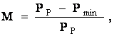 (4.2)
где Р_{Р} – пиковая мощность оптического излучения, Р_{min} – минимальная мощность оптического излучения.
Изменение мощности излучения может происходить импульсно или по закону сигнала с непрерывным во времени изменением, как показано на рисунке 4.3. Непрерывные (аналоговые) сигналы при модуляции могут искажаться. Поэтому при модуляции интенсивности выбирается линейный участок ваттамперной характеристики излучателя. Достижимой является величина М до 90%, но при этом начинают проявляться нелинейные искажения. Для их оценки и нормирования применяется степенная аппроксимация.
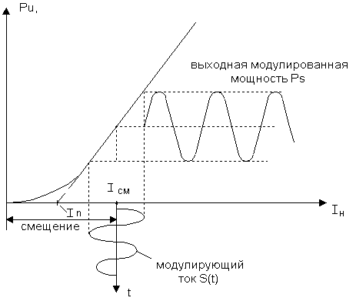
Рисунок 4.3. Прямая модуляция со смещением
Степенная аппроксимация ваттамперной характеристики с нелинейностями в окрестностях некоторой рабочей точки (ток смещения) можно представить в виде зависимости мощности излучения[14]:
(4.3)
где а₀, а₁, а₂... – коэффициенты аппроксимации.
Полагая, что ток, проходящий через прибор (СИД или ППЛ), подчиняется закону
(4.4)
После подстановки 4.4 в 4.3 и перехода к мощности получится:
P_{s} = P₀ + P₁cos_{s} t + P₂cos2_{s} t + P₃cos3_{s} t + ….. (4.5)
Таким образом, нелинейные искажения приводят при модуляции к искажению формы сигнала и изменению его спектра, т.е. появлению гармоник сигнала P₂cos2_{s}t, P₃cos3_{s}t и т.д. Изменение спектра опасно образованием переходных помех в многоканальных системах. По этой причине на искажения введены показатели для оценки нелинейности: затухание нелинейности по мощности второй и третьей гармоник
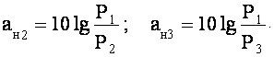 (4.6)
Минимально допустимые значения:
а_{н2} = 55 дБ, а_{н3} = 60 дБ.
Для достижения указанных значений ан2 и ан3 могут применяться различные методы уменьшения нелинейных искажений: предискажение, использование отрицательной обратной связи, фазовая компенсация и другие.
Введение предискажений в информационный сигнал S(t) до модуляции, обратных тем, которые при модуляции вносит источник излучения, позволяет выполнить требование по минимальной величине а2г и а3г, однако в этом методе реализация модулятора чувствительна к возможным изменениям ваттамперной характеристики [8].
Метод отрицательной обратной связи широко применяется для компенсации нелинейных искажений в усилителях аналоговых систем. Однако при реализации в оптическом модуляторе имеет место особенность в использовании оптического канала (рисунок 4.4).
Излучаемая мощность Р_{s} будет пропорциональна параметрам передачи сигнала в цепи обратной связи, образованной фотодиодом и усилителем 1 (4.7).
Ps ~ Rx[S(t) - KxI_{ос}] (4.7)
где R – коэффициент, учитывающий передачу в усилителе 2.
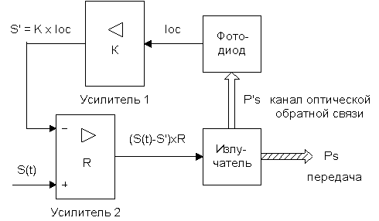
Рисунок 4.4. Схема модулятора с компенсацией нелинейных искажений в цепи обратной связи
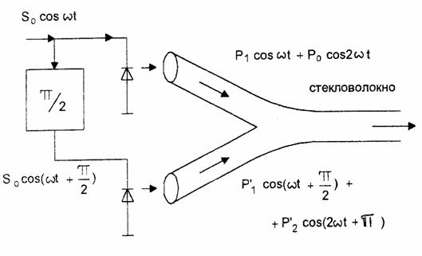
Рисунок 4.5. Подавление второй гармоники при фазовой компенсации
Необходимо отметить, что кроме компенсации нелинейных искажений в схеме с обратной связью стабилизируется величина средней излучаемой мощности и поддерживается рабочий режим источника излучения.
Идея метода фазовой компенсации отражена на рисунке 4.5.
При фазовой компенсации продуктов нелинейности модуляции (второй гармоники) применяется одновременная модуляция двух близких по характеристикам приборов. При этом модулирующие сигналы S(t) сдвинуты по отношению друг к другу на 90° (/2). Фазы вторых гармоник будут сдвинуты на величину (180°), т.е. будут интерферировать в общем пути в противофазе.
Для уменьшения влияний нелинейных искажений на качество передачи информации в аналоговых системах применяют предварительную модуляцию на поднесущей частоте. При этом модулированный сигнал преобразуется в формат импульсного двухуровнего сигнала с частотно-импульсной, широтно-импульсной, время-импульсной модуляцией (ЧИМ, ШИМ, ВИМ).

- Напишите сравнительную характеристику прямой и внешней модуляции
Преобразование электрических сигналов в оптические можно реализовать в передатчике несколькими способами (прямой модуляцией, внешней электрооптической, акустооптической, электроабсорбционной модуляцией). Какое значение имеет каждый вид модуляции?
Например, при сравнении прямой и внешней модуляции на скорости передачи импульсов цифрового сигнала в 10 Гбит/с в стандартном одномодовом оптическом волокне (G.652) допустимые дальности передачи составляют [76]:
-при прямой модуляции – до 20 км;
-при электроабсорбционной модуляции – до 100 км;
-при электрооптической модуляции (модулятор Маха – Зендера) - свыше 100 км, а при наличии оптических усилителей – до 1500 км [74].
Лучшие результаты может обеспечить передача по волокнам с характеристиками G.655, G.656 (смещенная ненулевая дисперсия), что обусловлено меньшими дисперсионными искажениями и нелинейными эффектами.
Причиной столь существенных различий является эффект чирпинга, т.е. паразитной частотной модуляции или динамического расширения спектра оптического модулированного сигнала.
Акустические модуляторы не сравниваются по характеристикам из-за ограниченного спектра модулирующих сигналов (не выше 1 ГГц [6]).
Среди перспективных высокоскоростных видов модуляции необходимо обратить внимание на внешнюю модуляцию двухступенчатой реализации с ограничением полосы модулированного сигнала в форматах NRZ и RZ при доубинарном фазовом и амплитудном кодировании с подавлением несущей частоты, с подавлением одной боковой (DB-CSRZ, CS-RZ DPSK, NRZ DPSK, DQPSK, D8PSK, D16PSK, SSB). Эти виды модуляция предназначены, прежде всего, для систем DWDM большой протяженности линий со скоростью передачи в каждом канале 40Гбит/с и выше с минимизацией межканальных помех и частотного интервала между каналами оптической передачи. В перспективе модули оптической передачи для DWDM будут выполняться гибридными (рис 4.38), где совмещаются источники излучения со схемами стабилизации режима работы, оптические внешние модуляторы Маха-Зендера, оптические мультиплексоры и элементы волоконной оптики.
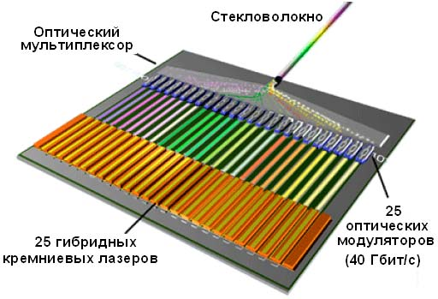
Рисунок 4.38.. Гибридный модуль передачи 25 каналов WDM на общую скорость до 1Тбит/с

- Расскажите про приемный оптоэлектронный модуль
Приемный оптоэлектронный модуль (ПрОМ) или оптический приемник обеспечивает преобразование входного оптического сигнала в выходной электрический (цифровой или аналоговый) сигнал.
Основными функциональными элементами приемного оптоэлектронного модуля (ПРОМ) являются:
- фотоприемник, преобразующий полученный оптический сигнал в электрическую форму,
- каскад электрических усилителей, усиливающих сигнал и преобразующих его в форму, пригодную к обработке,
- демодулятор, воспроизводящий первоначальную форму сигнала.
Обобщенная структурная схема ПрОМ представлена на рис.26.
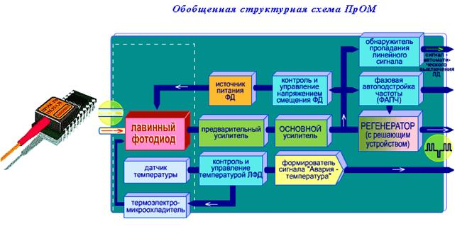
Рис.26
Главным элементом приемного оптоэлектронного модуля является - ФОТОПРИЁМНЫЙ ДИОД.
В основе работы фотоприемника лежит явление внутреннего фотоэффекта, при котором в результате поглощения фотонов с энергией, превышающей энергию запрещенной зоны, происходит переход электронов из валентной зоны в зону проводимости (генерация электронно-дырочных пар). При наличии электрического потенциала с появлением электронно-дырочных пар от воздействия оптического сигнала появляется электрический ток, обусловленный движением электронов в зоне проводимости и дырок в валентной зоне. Эффективная регистрация генерируемых электронно-дырочных пар обеспечивается путем разделения носителей заряда, для чего используется конструкция с p-n переходом (p-i-n фотодиоды (ФД), лавинные фотодиоды (ЛФД), фототранзисторы). p-n переход включен в обратном направлении.
- Опишите p-i-n фотодиоды
Главным элементом приемного оптоэлектронного модуля является - ФОТОПРИЁМНЫЙ ДИОД.

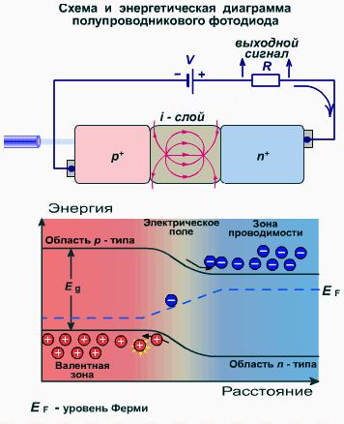
Рис.27. p-i-n фотодиод
Таким образом, в p-i-n ФД между сильно легированными слоями р⁺ и n⁺ типа расположен обедненный свободными носителями i-слой (слаболегированный полупроводник n-типа, i - intrinsic - собственный) (рис.28). На ФД подается обратное смещение. Сильное легирование крайних слоев делает их проводящими, и максимальный градиент электрического поля создается в i-слое. Так как нет свободных носителей, то нет тока и i-слой испытывает только поляризацию. При наличии падающего света на i-слой, в нем образуются электронно-дырочные пары, которые под действием электрического поля движутся и образуют электрический ток.
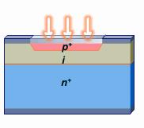
Рис.28
Эффективным является взаимодействие света только с i-слоем, т.к. при попадании фотонов в р⁺ и n⁺ слои возникает диффузионный ток, который имеет большую инерционность и ухудшает быстродействие. Поэтому эти слои стремятся делать как можно тоньше, а обедненную область достаточно протяженной, чтобы она полностью поглощала весь падающий свет.
Квантовая эффективность обедненной области в рабочем диапазоне длин волн достаточно высока 80-100%. Однако часть падающего излучения испытывает Френелевское отражение от фоточувствительной поверхности из-за скачка показателей преломления на границе между этой поверхностью и средой. Для уменьшения отражения приемную поверхность обедненного слоя покрывают антиотражающим слоем, подобранным прозрачным для l материалом толщиной кратной l/4 и показателем преломления Ön₁n₂ (i-слоя и воздуха).

- Расскажите про лавинный фотодиод
Кроме PIN фотодиодов используютя APD фотодиоды (или лавинные фотодиоды – ЛФД)
Главное отличие лавинного фотодиода (ЛФД) — внутреннее усиление сигнала, базируемое на лавинном электронном умножении сигнала.
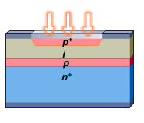
Рис.29
У ЛФД добавляется р-слой (p⁺-i-р-n⁺ структура) (рис.29). Причем профиль распределения легирующих примесей таков, чтобы наибольшее сопротивление, а, значит, и наибольшую напряженность электрического поля имеет р-слой. При воздействии света на i-слой, как и в PIN ФД, образуются электронно-дырочные пары. Благодаря небольшому полю, происходит направленное движение носителей к полюсам. При попадании свободных электронов из i-слоя в р-слой они получают большее ускорение. Ускоряясь в зоне проводимости р-слоя, такие электроны накапливают энергию, достаточную, чтобы выбить другие электроны из валентной зоны в зону проводимости. Это процесс лавинного усиления или умножения первичного фототока.
Коэффициент умножения несколько десятков и токовая чувствительность ЛФД выше. ЛФД имеют высокое быстродействие, однако случайная природа лавинного тока приводит к шуму. Однако, у ЛФД более высокое рабочее напряжение по сравнению с p-i-n и повышенная температурная чувствительность коэффициента умножения. Поэтому необходима цепь, вырабатывающая нужное рабочее напряжение и система термостабилизации.

- Объясните технические характеристики фотоприемников (ФПр)
Токовая чувствительность (А/Вт) S_{ph} – отношение фототока к полной оптической мощности излучения на l, падающего на площадку ФПр.
Квантовая эффективность h– отношение количества фотонов, падающих за единицу времени на приемник, к количеству рожденных в результате этого свободных электронов (или электронно-дырочных пар). S_{ph} =еl/(hc)* h =lh/1,24. Для p-i-n квантовая эффективность не может быть больше 1, а токовая чувствительность составляет 0,5-0,8 А/Вт. Для ЛФД 20-60 А/Вт.
Характеристики S_{ph} и h используют при создании ПРОМ, когда необходимо согласовывать последующий каскад электронных усилителей.
Темновой ток протекает при обратном смещении через нагрузку в отсутствие падающего света. Его величина зависит от материала полупроводника, температуры среды, конструкции приемника.
Шумовой ток складывается из дробового и теплового Джонсоновского токов. Зависит от полосы пропускания (частота модуляции).
Время нарастания (спада) – самая важная динамическая характеристика фотоприемника. Это время, за которое выходной сигнал нарастает от 0,1 до 0,9 от установившегося максимального значения, при условии, что на вход подаются импульсы прямоугольной формы большой длительности. Зависит от геометрии ФД, материала, напряженности электрического поля в слаболегированной области, температуры.
С увеличением частоты модуляции входных импульсов максимальный фототок уменьшается. Предельная частота определяется как частота модуляции, при которой токовая чувствительность=0,707 токовой чувствительности при низких частотах модуляции.
Эти времена в основном определяют полосу пропускания. Для p-i-n 0,01-5нс, для ЛФД 0,3-1нс.
Эквивалентная мощность шума – определяет минимальную мощность оптического сигнала на входе ФПр, при которой С/Ш=1.
P_{ш}= I_{ш}/ S_{ph}, пропорциональна квадратному корню из полосы пропускания.
С/Ш зависит от приложения. Может быть хорошо 50-60 дБ, а может 30дБ.
Чувствительность аналогового ПРОМ- минимальная входная мощность, при которой вносимые искажения и шумы в пределах нормы.
Частота появления ошибок BER-отношение неправильно принятых битов к полному числу принятых битов. BER не больше 10⁻⁹, в вычислительных сетях - 10⁻¹². Зависит от скорости передачи.
Чувствительность цифрового ПРОМ- минимальная мощность входного сигнала, при которой BERне выходит за рамки максимального значения.
Диапазон значений мощности от чувствительности до насыщения ПРОМ называется динамическим диапазоном.
Максимально допустимое обратное напряжение.
Рабочий диапазон температур. Влияет на квантовую эффективность, темновой ток.
Наработка на отказ.
- Опишите оптические усилители и регенераторы
Для передачи сигнала на большие расстояния необходимо применять усилители и регенераторы. Рассмотрим эти устройства. В общем случае, регенератор выполняет функцию усиления оптического сигнала, и дополнительно (при цифровой передаче) может восстанавливать форму импульсов, уменьшать уровень шумов и устранять ошибки. Регенератор можно представить как последовательно соединенные приемный и передающий оптические модули.
Современные высокоскоростные ВОСП отличаются не только большими скоростями передачи (до STM-64), но и большими длинами безрегенерационных участков. Это стало возможным благодаря применению оптических усилителей (ОУ).
К усилителям, которые используются в ВОСП, предъявляется ряд требований:
- высокий коэффициент усиления в заданном диапазоне оптических частот; малые собственные шумы;
- нечувствительность к поляризации;
- хорошее согласование с волоконно-оптическими линиями;
- минимальные искажения оптических сигналов;
- большой динамический диапазон входных сигналов;
- требуемое усиление многоволновых оптических сигналов;
- длительный срок службы.
- Приведите классификацию оптических усилителей
В качестве активной среды используются полупроводники или ОВ с примесями. В перспективе предполагается использование обычного волокна, работающего в нелинейном режиме. Принципы действия указанных ОУ весьма сложны. Поэтому ограничимся лишь общей характеристикой. Полупроводниковые усилители подразделяются на усилители бегущей волны (УБВ) и усилители Фабри-Перо (УФП). Их отличает экономичность, простая конструкция, высокий коэффициент усиления (25...30 дБ). До недавнего времени полупроводниковые усилители считались наиболее подходящими для работы во 2-м окне прозрачности. Однако в последнее время появились сообщения об успешных разработках усилителей для 3-го окна. Важной особенностью УФП является то, что они всегда могут быть перестроены для усиления только на одной определенной длине волны. Это позволяет широко использовать их в оптических коммутаторах и демультиплексорах для разделения по длинам волн. Во втором типе ОУ обычно используются вынужденное комбинационное (рамановское) рассеяние (ВКР-усилители) и вынужденное рассеяние Мандельштама-Бриллюэна (ВРМБ-усилители). Основным элементом ОУ третьего типа является ОВ, легированное редкоземельными металлами (примесное ОВ). Ионы металлов создают активную среду для усиления в определенных полосах длин волн, которые соответствуют полосам поглощения легирующих металлов. Обычно используются три редкоземельных металла: неодим (Nd), празеодим (Рг) и эрбий (Ег).
- Опишите усилители на примесном волокне
Эти усилители создаются на основе примесного оптического волокна с ионами эрбия, неодима либо празеодима, а также тулия.
Атомы легирующих примесей в отрезке оптического волокна возбуждаются лазером накачки. В результате происходит стимуляция излучения возбуждённых атомов на длине волны усиливаемого сигнала. Усилители, легированные редкоземельными элементами, могут усиливать амплитуду светового сигнала в сотни и тысячи раз в широком диапазоне длин волн. Использование ниобата лития позволяет также создавать электрически управляемые усилители, которые являются оптическими транзисторами.
Усилители ЕDFА
Очень широкое распространение получили оптические усилители на отрезке ОВ, легированном ионами эрбия - ЕDFА (erbium doped fiber amplifier) (рис.30).
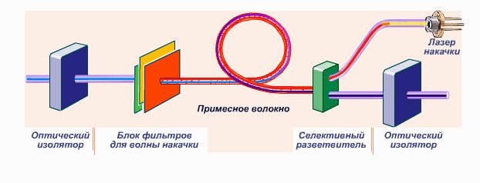
Оптическая накачка необходима для перевода ионов эрбия в возбужденное состояние.
Оптические изоляторы (устройства, пропускающие световые сигналы только в одном направлении) на входе и выходе усилителя применяются для того, чтобы предотвратить проникновение в усилитель паразитных отраженных от неоднородностей линии связи сигналов. Отраженные сигналы являются источником шумов, ухудшающих работу усилителя.
В многоступенчатых усилителях изоляторы, разделяющие на участки ЕDFA, обеспечивают эффективное снижение оптического шума усилителя.
- Напишите основные методы уплотнения ВОЛС и приведите их схемы
Существуют следующие методы уплотнения:
- временное (на уровне электрических сигналов;
- на уровне оптических сигналов);
- пространственное ;
- частотное;
- спектральное.
1)Временное уплотнение на уровне электрических сигналов: (TDM – Time Division Multiplexing)
2)Временное уплотнение на уровне оптических сигналов (OTDM – Optical Time Division Multiplexing).
3)Пространственное уплотнение.
4)Частотное уплотнение (FDM – Frequency Division Multiplexing).
5)Спектральное (волновое) уплотнение (WDM – Wavelength Division Multiplexing).
- Опишите временное уплотнение и приведите основную схему
Временное уплотнение на уровне электрических сигналов: (TDM – Time Division Multiplexing)
При объединении электрических сигналов (например, от 2-х источников А и В) две серии импульсов с помощью устройства объединения УО (мультиплексор) суммируются в групповой сигнал. Этот сигнал в оптическом передатчике модулирует оптическую несущую. Оптическое излучение распространяется по ОВ и в оптическом приемнике вновь преобразуется в электрический сигнал. Затем этот сигнал разделяется устройством разделения УР (демультиплексор) на две серии импульсов по выходам А и В.
Мультиплексирование – это объединение в один групповой сигнал сигналов нескольких передатчиков.
Временное уплотнение на уровне оптических сигналов (OTDM –
Optical Time Division Multiplexing).
Электрические цифровые потоки поступают на оптические передатчики, где осуществляется преобразование электрических сигналов в оптические. Перед объединением оптических сигналов происходит их задержка на разное время (∆t, 2∆t и т.д.). Объединенный сигнал передается по ОВ и на приеме осуществляется обратное преобразование.
Основным фактором, ограничивающим возможности временного мультиплексирования, является хроматическая дисперсия одномодовых ОВ.
- Опишите пространственное уплотнение и приведите основную схему
Каждая ВОСП работает по своему ОВ. По одному многоволоконному ОК организуются линейные тракты нескольких ВОСП, причем для каждого направления используется половина ОВ (включая резерв). Этот экстенсивный метод увеличения пропускной способности ОК обычно применяется в ВОСП средней и малой протяженности при сравнительно низких скоростях передачи информации (до десятков мегабит в секунду). Недостатком является большой расход ОВ, а следовательно, высокая стоимость линейного тракта.

- Опишите частотное уплотнение и приведите основную схему
Оптические несущие f1, f2, f3 поступают на анализатор А1, а затем, пройдя четверть волновую призму (π/4), поступают на фильтр первого канала Ф1 . Этот фильтр пропускает только оптическую несущую первого канала к оптическому модулятору ОМ1, где она модулируется полезным сигналом первого канала, поступающим от источника информации. Промодулированная оптическая несущая f1 отражается от зеркала и возвращается к анализатору А1. Туда же возвращаются все оптические несущие, кроме f1. Выйдя из А1, сигнал отражается от зеркала и попадает на анализатор А2. По цепи второго канала таким же образом проходит несущая f2 , модулируется ОМ2 полезным сигналом второго канала, отражается от зеркала и возвращается в А2.
- Опишите спектральное (волновое) уплотнение и приведите основную схему
При волновом (спектральном) мультиплексировании оптических сигналов серии электрических импульсов от трех источников поступают в оптические передатчики, где модулируют оптические несущие с разными длинами волн.
На передающей станции электрические сигналы от нескольких СП поступают на оборудование сопряжения ОС, где из линейного кода ЦСП преобразуется в линейный код ВОСП. Оптические передатчики преобразуют сигнал из электрической формы в оптическую, причем каждый оптический передатчик имеет свою длину волны. С помощью мультиплексора МП оптические сигналы объединяются в групповой сигнал и передаются по ОВ. На приеме демодулятор ДМ разделяет оптические сигналы, т.к. они отличаются друг от друга длиной волны. Оптический приемник преобразует сигнал из оптической формы в электрическую. ОС – оборудование сопряжения – преобразует код ВОСП в линейный код ЦСП, и сигнал поступает на каналообразующее оборудование ЦСП. Таким образом, по одному ОВ организуется несколько спектрально разделённых каналов, что значительно увеличивает пропускную способность ОВ. На промежуточных узлах некоторые каналы могут быть добавлены или выделены из составного сигнала посредством мультиплексоров ввода/вывода . Применение технологии WDM позволяет исключить дополнительную прокладку ОК в существующей сети. Недостатком метода является заметное проявление нелинейных эффектов из-за относительно высоких плотностей оптических мощностей. В результате возникает взаимодействие между монохроматическими световыми потоками, которое еще более усиливается при использовании оптических усилителей.
- Опишите линейные коды ВОСП и их классификацию
В отличие от электрического кабеля, по которому можно передавать импульсы тока как положительной, так и отрицательной полярности, по оптическому волокну можно передавать оптические импульсы, представляющие собой импульсы энергии, не имеющие отрицательных значений.
Сигнал, передаваемый по ВОЛС, может иметь только 2 состояния в отличие от кодов, используемых для передачи сигнала в электрической форме.
К линейным кодам ВОСП предъявляются следующие требования:
− спектр сигнала должен быть узким и иметь ограничение сверху и снизу;
− код должен обеспечивать возможность выделения тактовой частоты;
− код должен обладать максимальной помехоустойчивостью, что позволяет увеличить длину участка регенерации;
− код должен обладать информационной избыточностью;
− код должен быть простым для практической реализации.
Для формирования линейных сигналов ВОСП используют блочные коды вида nBmB:
где n – означает число кодируемых разрядов;
m - число передаваемых по оптическому волокну разрядов, соответствующих n;
B – двоичное основание системы исчисления
Перечисленным выше требованиям наиболее всего соответствуют коды CMI, Миллера и BIF. На первичной ступени иерархии ВОСП целесообразно использовать код CMI, для вторичной – CMI и BIF, для третичной – BIF и Миллера, для более высоких – Миллера. Код HDB3 используется в ВОСП как стыковой код.
В современных ВОЛС, предназначенных для передачи цифровой информации Е1, Е2, Е3, применяется преобразование кода HDB3 в код CMI, который не содержит постоянной составляющей и по всем остальным параметрам оптимизирован для передачи по оптическому тракту. Однако эти достоинства достигаются ценой двухкратного увеличения тактовой частоты. В более скоростных системах Е4 применяются линейные коды типа 5В6В, 10В1Р1R.
- Приведите характеристики кодов, применяемые в ВОСП
Скремблированный линейный код в формате передачи NRZ (NonReturntoZero – без возврата к нулю на тактовом интервале) – является первым глобальным стандартом линейного кодирования для цифровых ВОСП SDH. Алгоритм его формирования рассмотрен в рекомендации МСЭ-Т G.707 (1996 года). Код обеспечивает выполнение требований, предъявляемых к линейным сигналам.
Безызбыточные коды подразделяются:
- NRZ-L — точно повторяет информационную последовательность;
- NRZ-S и NRZ-M - относительные коды, т. е. изменяющие состояния в
последовательности после логического нуля (S) или логической единицы
(М). При передаче этих кодов скорость передачи в линии не изменяется.
Эти коды не получили широкого распространения из-за несоответствия требованиям к линейным сигналам, в частности, в связи со сложностью выделения тактовой частоты.
Под линейными кодами класса 1В2В понимают коды, в которых один бит исходного сигнала преобразуется в комбинацию из двух битов. При этом длительность этих битов в два раза меньше преобразуемого. Следовательно, тактовая частота линейного сигнала удваивается и скорость передачи в линии становится вдвое больше исходной последовательности. К линейным кодам класса 1В2В относятся:
- BI-L (биимпульсный абсолютный);
- BI-М (биимпульсный относительный М);
-BI-S (биимпульсный относительный S);
- DBI (дифференциальный бифазный);
- CMI (с инверсией групп символов);
- MCMI (модифицированный CMI) и ряд других.
Линейные коды класса mBnB, где m ≥ 2, а n > m, называют алфавитными или табличными, т.к. при их формировании используются две - три таблицы кодирования, обеспечивающие балансировку числа логических символов «1» и «0». В кодах этого класса последовательность исходного сигнала разбивается на отрезки (блоки), состоящие из m бит, и преобразуется в определенную последовательность (блок) кодовых символов n. Широкое применение получили коды 2В3В, 2В4В, 3В4В, 5В6В, 7В8В.
При формировании кодов со вставками предусмотрено разбиение исходной последовательности на блоки из m символов и присоединение к этим блокам дополнительных служебных символов. Примерами кодов со вставками являются: mB1C; mB1P; mB1P1R. При формировании кодов mВ1С к информационным символам m добавляется один дополнительный С, который имеет значение, инверсное последнему из m.
При формировании кодов со вставками предусмотрено разбиение исходной последовательности на блоки из m символов и присоединение к этим блокам дополнительных служебных символов. Примерами кодов со вставками являются: mB1C; mB1P; mB1P1R. При формировании кодов mВ1С к информационным символам m добавляется один дополнительный С, который имеет значение, инверсное последнему из m.
- Опишите современные технологии и аппаратура оптической системы связи
В настоящее время наиболее широкое распространение получили две технологии временного мультиплексирования ОСС: синхронная цифровая иерархия SDH и технологии волнового мультиплексирования DWDM. Плезиохронная цифровая иерархия PDH постепенно выходит из обращения в связи с несовершенством технологии.
Опишем, по мере их создания, представленные технологии. Европейская система PDH на первом уровне мультиплексора использует в качестве входных сигналов 30 каналов ОЦК (каналов нулевого уровня) и формирует первичный цифровой информационный поток со скоростью передачи 30x64 кбит/с = 1920 кбит/с. Для осуществления синхронизации, сигнализации и контроля ошибок к нему добавляют еще два канала ОЦК, в результате чего первичный цифровой канал (ПЦК) имеет скорость 2048 кбит/с = 2,048 Мбит/с (или приближенно 2 Мбит/с). Далее в схеме последовательного каскадного мультиплексирования, использующей мультиплексоры типа 4:1, можно сформировать цифровые каналы 2-го, 3-го, 4-го и 5-го уровней иерархии со скоростями передачи 8,448; 34,368; 139,264; 564,992 Мбит/с (или приближенно 8; 34; 140; 565 Мбит/с). Указанная иерархия позволяет передавать соответственно 30, 120, 480,1920 и 7680 каналов ОЦК*. В странах Европы и Латинской Америки она получила обозначение Е1 (ПЦК), Е2, ЕЗ, Е4 и Е5.
Технология PDH первоначально использовалась в медных кабелях, а затем получила широкое применение в ОК различного назначения. Сигналы ПЦК (сигналы первичной МСП) экономически нецелесообразно передавать даже по многомодовому ОВ, поэтому в ОСС различного назначения в 29 оконечной аппаратуре применяются МСП более высоких уровней иерархии. У нас в стране разработана соответствующая аппаратура ОСС с использованием многомодового градиентного и одномодового ОВ. Для формирования группового электрического цифрового сигнала используется двуполярный код HDB3 (стыковой код), а для передачи цифровой информации по оптическому линейному тракту — преобразование кода HDB3 в однополярные линейные коды, оптимизированные для ВОСП. В системах передачи уровня Е2 это, как правило, коды 1В2В (CMI и MCMI), в системах ЕЗ и Е4— коды 5В6В, 10B1P1R и др.
В настоящее время промышленность выпускает аппаратуру систем передачи уровней Е2 и ЕЗ на современном технологическом уровне с использованием оптоэлектронных и электронных компонентов, обладающих высокой надежностью. Для создания межузловых и межстанционных связей на сетях интегрального обслуживания — это аппаратура ОЛТ-25 (ОАО «Морион», г. Пермь) и Т-41 (АО НПП «РОТЕК», Москва). Она позволяет передавать по одномодовому ОВ при А = 1,3 мкм 120 каналов ОЦК. Энергетический потенциал составляет 40…42 дБ, а динамический диапазон приемного устройства — не менее 20 дБ.
Применяемые у нас в стране и за рубежом плезиохронные системы позволяют осуществлять высококачественную многоканальную связь.
Но, по мере роста скоростей передачи, все больше проявляются недостатки технологии PDH. Их суть в общих чертах в следующем.
Во-первых, общая схема ВОСП даже при простой топологии «точкаточка», но при высоких скоростях должна содержать 3-4 уровня мультиплексирования/демультиплексирования на оконечных станциях (передающей и приемной), что приводит к достаточно сложной аппаратурной реализации таких систем. Во-вторых, невозможен вывод (или ввод) каналов ОЦК или Е1 из каналов высших уровней иерархии без полного демультиплексирования и последующего мультиплексирования последних. И, в-третьих, возникают значительные трудности в организации служебных каналов для целей контроля и управления информационными потоками в сетях. Это означает, что в рамках технологии PDH невозможно создание современных цифровых сетей с гибкой, легко управляемой структурой.
Все это явилось предпосылкой преобразования технологии PDH в технологию синхронной цифровой иерархии SDH, которая не имеет указанных выше недостатков.
- Приведите классификацию и конструкцию волоконно-оптических кабелей.
Оптическим кабелем (ОК) называется кабельное соединение, содержащее одно или несколько оптических волокон, объединенных в единую конструкцию, обеспечивающую иx работоспособность в заданных условиях эксплуатации (5). Оптические волокна, модули или жгуты заключают в общyю оболочку, поверх которой в зависимости от условий эксплуатации может быть наложен защитный покров.
По назначению оптические кабели делятся на магистральные, зоновые, городские, станционные (внутриобъектовые и монтажные).
Магистральные ОК предназначены для передачи информации на большие расстояния, и поэтому они должны обладать малым затуханием, дисперсией и большой широкополосностью. 14
Зоновые кабели предназначены для связи областного центра c районами и городами области. Дальность связи, как правило, составляет порядка сотни километров.
Городские оптические кабели используются в качестве соединительных линий между районными АТС и узлами связи. Они рассчитаны на короткие расстояния (5...10 км) и большое число каналов. Эти линии, как правило, работают без промежуточных линейных регенераторов.
Кабели воздушной подвески подвешиваются на опорах различного типа и делятся на:
- самонесущие - с несущим тросом или без него, подвешиваемые на опaраx ЛЭП и контактной сети железных дорог;
- прикрепляемые - кpепятся к несущему проводу c помощью диэлекрических шнуров или ленты, или же с помощью специальных зажимов, или спиралевидных отрезков метaллической проволоки;
- навиваемые - навиваются вокруг существующего, например, фaзового провода или провода заземления (грозотроса), встраиваемые в грозотрос.
Кабели подземной прокладки делятся на кабели:
-прокладываемые в кабельной канализации и туннелях;
- закапываемые в грунт;
- автоматической прокладки в специальных полиэтиленовых трубах.
Подводные кабели делятся на кабели:
- укладываемые на дно несудоходных рек, неглубоких озер и болот (используются при прохождении водных преград небольшой длины);
- укладываемые на дно морей и океанов (что может означать не только укладку на дно, но и закрепление на определенной глубине или закапывание в донный грунт на определенную глубину).
- Разъясните уравнения Максвелла
Основные урaвнения электромагнитного поля, называемые уравнениями Максвелла, обобщают два основных закона электротехники: закон полного тока и закон электромагнитной индукции.
Согласно закону полного тока линейный интеграл напряженности магнитного поля по любому замкнутому контуру равен полному току, протекающему через поверхность, ограниченную этим контуром. Полный ток складывается из токов смещения и токов проводимости:
Уравнение называется первым уравнением Максвелла.
B соответствии c законом электромагнитной индукции, открытым Фарадеем, электродвижущая сила, возникающая в контуре при изменении магнитного потока Ф, пронизывающего поверхноcть, ограниченную контуром, равна скорости изменения этого потока со знаком минус:
Это уравнение называют вторым уравнением Максвелла. Уравнения 1 и 2 представлены в интегральной форме. Для решения практических задач чаще используются уравнения Максвелла в дифференциальной форме:
Здесь σ, ε_{а},µ_{а} - соотвeтственно проводимость, абсолютные диэлектрическая и магнитная проницаемости среды; σ_{е} - плотность тока проводимости (т.е. тока в метaллических массах), jωε_{а} Ε- плотность тока смещения (т.е. тока в диэлектрике).
Так как направляющие системы имеют цилиндрическую конструкцию, то наиболее часто записывают уравнения Максвелла в цилиндрической системе координат (оси z, r, φ), при этом ось z совмещают c осью направляющей системы
- Разъясните окна прозрачности
Связь по волоконно-оптическим кабелям эффективна не на всех длинах волн, a только в определенных участках спектра, где достигаются минимальные потери. Области минимальных потерь получили нaзвание окон прозрачности.
Для кварцевых световодов практический интерес представляют три окна прозрачности, перечисленные в таблице. Характеристики полупроводниковых излучателей и фотоприемников оптимизированы для работы в этик окнах.
Из таблицы видно, что переход из первого во второе окно прозрачности дает существенный выигрыш по величине затухания, тогда как работа в третьем окне большого выигрыша в величине потерь не приносит. C другой стороны, по мере увеличения рабочей длины волны начинает быстро расти стоимость активных оптоэлектронных компонентов. Исходя из этих двух обстоятельств, в технике локальных сетей, где из-за сравнительно малой протяженности кабельных трасс стоимость оконечной аппаратуры относительно велика, в подавляющем большинстве случаев используют первое и второе окна прозрачности. Линии дальней связи, стоимость которых определяется в первую очередь длиной участка регенерации, работают в основном во втором и третьем окнах прозрачности, где кроме низкого затухания достигается также малая величина дисперсии.
- Опишите основные характеристики и параметры антенн.
Излучаемая мощность (Р_{и}) - мощность электромагнитных волн, излучаемых антенной в свободное пространство. Это активная мощность, так как она рассеивается в 25 пространстве, окружающем антенну. Следовательно, излучаемую мощность можно выразить через активное сопротивление, называемое сопротивлением излучения R_{и}: R_{и} = Р_{и}/I²_{а} , где I_{а} - эффективный ток на входе антенны.
Мощность потерь (Р_{п}) - мощность, бесполезно теряемая передатчиком во время прохождения тока по проводам антенны, в земле и предметах, расположенных вблизи антенны. Эта мощность также является активной и может быть выражена через активное сопротивление, называемое сопротивлением потерь: R_{n} = P_{n}/I²_{а}.
Мощность в антенне (Р_{а}) - мощность, подводимая к антенне от передатчика.
Эту мощность можно представить в виде суммы излучаемой мощности и мощности потерь: Р_{а} = Р_{и} + Р_{п}.
Коэффициент полезного действия (КПД) антенны η - отношение излучаемой мощности к мощности, подводимой к антенне:
Входное сопротивление антенны - сопротивление на входных зажимах антенны. Оно имеет реактивную и активную составляющие. При настройке в резонанс антенна представляет для генератора чисто активную нагрузку и используется наиболее эффективно.
Диаграмма направленности антенны - способность излучать электромагнитные волны в определенных направлениях. Об этом свойстве антенны судят по диаграмме направленности, которая графически показывает зависимость напряженности поля или излучаемой мощности от направления. Обычно пользуются нормированными диаграммами направленности, где величины, характеризующие напряженность поля или мощность излучения, выражены не в абсолютных значениях, а отнесены к максимальному значению. В целях упрощения используют не пространственную диаграмму направленности, а ограничиваются диаграммами направленности в двух плоскостях: горизонтальной и вертикальной.
Шириной диаграммы направленности называют угол, в пределах которого мощность излучения уменьшается не более чем в 2 раза по сравнению с мощностью в направлении максимального излучения. Так как мощность пропорциональна квадрату напряженности поля, то границы угла раствора диаграммы направленности определяются величиной 1/ $√$2 =0,707 от напряженности поля в направлении максимального излучения.
Коэффициентом направленного действия (D) называется отношение плотности потока мощности, излучаемой данной антенной в определенном направлении, к плотности потока мощности, которая излучалась бы абсолютно ненаправленной антенной в любом направлении при условии равенства общей излучаемой мощности в обеих антеннах. Наибольший интерес представляет коэффициент направленного действия в направлении максимального излучения:
Коэффициентом усиления антенны (G) называется произведение коэффициента направленного действия антенны на ее КПД:
Этот коэффициент дает полную характеристику антенны: он учитывает, с одной стороны, концентрацию энергии в определенном направлении благодаря направленным свойствам антенны, а с другой - уменьшение излучения вследствие потерь мощности в антенне. Преимущественное излучение антенн в заданном направлении эквивалентно увеличению мощности передатчика. Следовательно, направленность передающей антенны весьма желательна. Исключение составляют антенны радиостанций, предназначенных для обслуживания определенного района, в центре которого находится станция. Такие антенны не должны обладать направленностью в горизонтальной плоскости.
- Разъясните эффект Доплера.
Особенностью систем связи через ИСЗ является возникновение эффекта Доплера, вызываемого движением спутника относительно ЗС. Для примера обозначим через V_{r} ту компоненту скорости движения ИСЗ, которая совпадает с линией радиосвязи ИСЗ-ЗС, и условимся считать величину Vr отрицательной в случае уменьшения расстояния между ИСЗ и ЗС и положительной при увеличении этого расстояния. Тогда при движении источника сигнала со скоростью ±V_{r} частота принимаемых колебаний f связана с частотой излучаемых колебаний f0 соотношением,
f =f₀(1±V_{r}/c),
где с - скорость света.
На практике всегда выполняется условие V_{r}/с«1, поэтому при движении источника сигнала в сторону приемника f = f₀(1 + \/_{r}/c). Тогда изменение частоты Δ f0, вызванное эффектом Доплера, определяется выражением:
Δ f₀=f-f₀=± f₀V_{r}/c.
Эффект Доплера в основном проявляется в системах связи, использующих эллиптические орбиты. Например, в системе «Молния» на рабочем участке орбиты |\/_{г}/с|Ф10⁻⁵ . В системах связи с геостационарными ИСЗ эффект Доплера может иметь место при коррекции положения спутника на орбите.
Эффект Доплера приводит не только к изменению частоты излучаемых колебаний, но вызывает деформацию спектра передаваемого сообщения, причем верхние частоты в спектре сигнала будут изменяться на большую величину
- Опишите технологию SDH синхронных цифровых иерархий
Технология широкополосных транспортных сетей, которые являются инфраструктурой для подключения пользователя к широкому спектру услуг. Сети SDH позволяют передавать, информационные потоки на скоростях до 10 Гбит/сек, предоставляют широкий диапазон скоростей доступа, в том числе совместимых с плезиохронной цифровой иерархией, прозрачны для трафика любой природы (голос, данные, видео). Заложенная в структуру SDH сигнала служебная информация обеспечивает возможность централизованного управления сетевыми устройствами и сетью в целом, позволяя гибко и оперативно обслуживать сеть и предоставлять пользователям необходимые потоки, а также реализует механизмы защиты информационных потоков в сети от возможных аварий.

- Опишите Регенераторы в SDH сети
Регенератор используется для увеличения допустимого расстояния
Между узлами сети путем восстановления входящих сигналов SDH. Это
Расстояние зависит от степени затухания сигнала в передающей среде и
Параметров приемо-передающего оборудования. Для одномодового
Оптического кабеля оно составляет 15-40 км для длины волны 1310 нм и 40-
- Км для 1550 нм.
- Опишите Мультиплексор ввода/вывода (ADM) в SDH
Мультиплексор ввода/вывода (ADM) имеет на входе те же наборы
Интерфейсов, что и ТМ, и, как правило, два агрегатных потока STM-N
(условно называемых «восточный» и «западный»). В этих мультиплексорах
Плезиохронные или синхронные сигналы могут быть извлечены из или
Добавлены в поток STM-N, при этом часть полезной нагрузки сигнала STM-
N проходит через устройство транзитом. Это дает возможность создавать
Самовосстанавливающиеся кольцевые структуры (Self Healing Ring —
SHR), которые, в случае аварии, автоматически коммутируют потоки в
Обход поврежденных участков или элементов сети.

- Опишите Многоуровневую модель SDH
Модель SDH.
Телекоммуникационные технологии обычно объясняют, используя
Так называемую многоуровневую модель. SDH может быть также
Представлена в виде транспортных сетевых уровней, которые напрямую
Соотносятся к топологии сети (рисунок 20).
Самый низкий — физический уровень, представляющий передающую
Среду.
Секционный уровень отвечает за сборку синхронных модулей STM-N
И траспортировку их между элементами сети. Он подразделяется на
Регенераторную и мультиплексорную секции.
Маршрутный уровень отвечает за доставку сигналов,
Предоставляемых сетью для конечного пользователя (PDH, ATM и др.), и
Упакованных в полезной нагрузке STM-N. Согласно терминологии SDH, эти
Сигналы называют компонентными или трибутарными сигналами, а
Предоставляемые пользователю интерфейсы доступа к сети —
Трибутарными интерфейсами.
Передача сигнальной информации для каждого уровня в SDH
Осуществляется при помощи механизма заголовков. Каждый STM-N кадр
Имеет секционный заголовок SOH (Section overhead), состоящий из двух
Частей: заголовка регенераторной секции RSOH (Regenerator Section
Overhead) и мультиплексорной секции MSOH (Multiplex Section overhead).
Для упаковки и транспортировки в STM-N трибутарных сигналов
Предложена технология виртуальных контейнеров. Виртуальный контейнер
Состоит из поля полезной нагрузки — контейнера, на которое отображается
Трибутарный сигнал, и маршрутного заголовка POH (Path overhead),
Который указывает тип контейнера и служит для сбора статистики о
Прохождении контейнера по сети.
- Опишите уровни Мультиплексора в сети SDH.
Основным функциональным модулем сетей SDH является
Мультиплексор. Он выполняет как функцию мультиплексирования, так и
Функцию устройств терминального доступа, позволяя подключить
Стандартные каналы PDH иерархии непосредственно к своим входным
Портам, а также задачи коммутации, регенерации и концентрации.
Чтобы понять характеристики синхронных мультиплексоров и их
Внутреннюю структуру, рассмотрим блок-схемы ряда мультиплексоров и
Различных уровней.
В настоящее время иерархия SDH содержит 5 синхронных уров

- Напишите про мультиплексор и его основные блоки
Мультиплексор представляет собой комбинированное цифровое устройство, обеспечивающее поочередную передачу на один выход нескольких входных сигналов. Он позволяет передавать (коммутировать) сигнал с желаемого входа на выход.
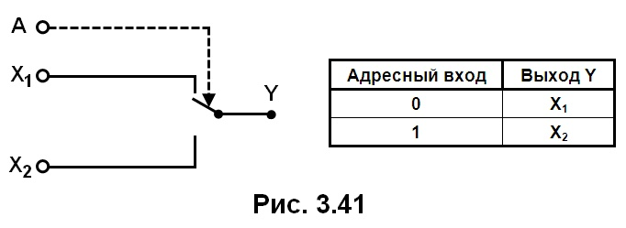
В общем виде принцип действия мультиплексора можно объяснить на примере коммутатора, обеспечивающего соединение входов с выходом устройства. Работа коммутатора обеспечивается на основе управляющей схемы, в которой существуют адресные и разрешающие входы. Сигналы с адресных входов указывают, какой именно информационный канал соединен с выходом.
Разрешающие входы применяют для увеличения возможностей – увеличения разрядности, синхронизации с протеканием работы прочих механизмов и пр. Для создания управляющей схемы мультиплексора обычно используют дешифратор адреса.
Мультиплексор смонтирован на стандартной стойке и состоит из
Следующих основных блоков:
- четырех трибпых интерфейсных блоков с 16 электрическими
Портами 2 Мбит/с для ввода/вывода до 63 входных потоков;
- двух (основного и резервного) менеджеров полезной нагрузки -
Устройств для формирования и управления полезной нагрузкой (различные
Типы полезной нагрузки в виде VC-n, TU-n, TUG-2);
- двух оптических или электрических агрегатных блоков AU-4 А и В
Со 155 Мбит/с (STM-1) выходными портами «восток» и «запад» для
Формирования выходных потоков;
- двух (основного и резервного) блоков питания (на схеме не
Показаны);
- одного контроллера и локальной панели оператора (на схеме также
Не показаны);
- терминального мультиплексора ТМ с двумя агрегатными блоками,
Используемыми в режиме «основной/резервный» для создания защиты типа
1+1 агрегатных портов (по схеме 2-волоконного однонаправленного или
Двунаправленного кольца);
- мультиплексора ввода/вывода с двумя агрегатными блоками
(портами «восток» и «запад») для работы в сетях с топологией «кольца» и
Защитой типа 1 + 1, создаваемой по схеме 2-волоконного двунаправленного
Кольца , или «последовательной линейной цепи» ;
- мультиплексора ввода/вывода с одним агрегатным блоком для
Работы в качестве ТМ без защиты в сетях с топологией «точка – точка» или
В сетях с топологией «последовательная линейная цепь».
- мультиплексор уровня STM-1 и приведите его блок-схему
STM-1 (синхронный транспортный модуль уровня 1) является стандартом передачи данных по оптоволоконной сети SDH ITU-T. Скорость передачи данных составляет 155,52 Мбит/с. Более высокие уровни повышаются в 4 раза одновременно: другими поддерживаемыми в настоящее время уровнями являются STM-4, STM-16, STM-64 и STM-256. Мультиплексирование с разделением длин волн выше STM-256 (WDM) обычно используется в подводных кабелях.
Мультиплексор и его блоки имеют следующие характеристики:
Интерфейсные входы и выходы трибов:
- скорость передачи данных на входе - 2048 кбит/с;
- линейный код - НDВ3;
- входной импеданс - 75 Ом (коаксиальный вход), 120 Ом (симметричный вход);
- амплитуда импульса на выходе - ± 2.37 В (75 Ом) и ± 3.0 В (120 Ом);
- номинальная длительность импульса - 244 нс;
- максимально допустимые потери в кабеле - б дБ;
- максимально допустимые потери на отражение на входе/выходе - 18/8 дБ;
- соответствие стандартам - IТU-Т Rес. G.703.
Оптические входы и выходы агрегатных блоков:
- выходная мощность - 1 мВт;
- чувствительность приемника - -34 дБ (при коэффициенте ошибок 10⁻¹⁰);
- максимально допустимые потери на секцию - 28 дБ;
- длина волны - 1310 нм;
- тип волокна оптического кабеля - одномодовый;
- соответствие стандартам - IТU-Т Rес. G:957 (для SТМ-1).
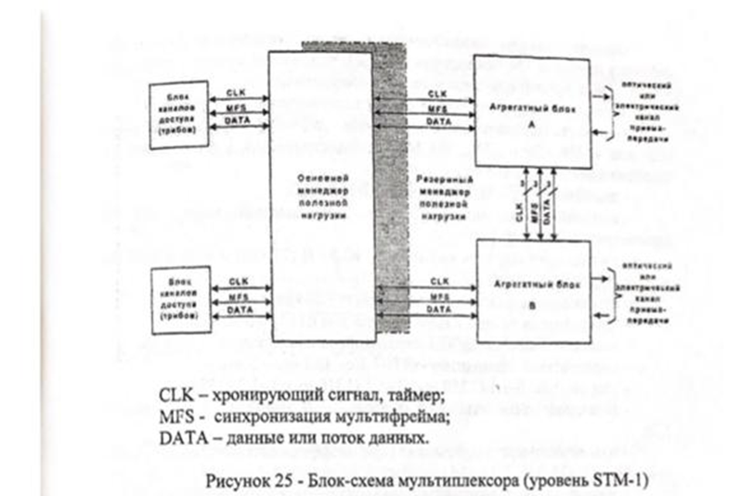
- Опишите про мультиплексор и его принцип действия
Мультиплексор представляет собой комбинированное цифровое устройство, обеспечивающее поочередную передачу на один выход нескольких входных сигналов. Он позволяет передавать (коммутировать) сигнал с желаемого входа на выход, в этом случае выбор требующегося входа реализуется определенной комбинацией управляющих сигналов. Число мультиплексных входов принято называть количеством каналов, их может быть от 2 до 16, а число выходов называют разрядами мультиплексора, обычно это 1 — 4.
Мультиплексоры по способу передачи сигналы различают на:
Аналоговые
Цифровые
Принцип действия мультиплексора
В общем виде принцип действия мультиплексора можно объяснить на примере коммутатора, обеспечивающего соединение входов с выходом устройства. Работа коммутатора обеспечивается на основе управляющей схемы, в которой существуют адресные и разрешающие входы. Сигналы с адресных входов указывают, какой именно информационный канал соединен с выходом.
Разрешающие входы применяют для увеличения возможностей – увеличения разрядности, синхронизации с протеканием работы прочих механизмов и пр. Для создания управляющей схемы мультиплексора обычно используют дешифратор адреса.
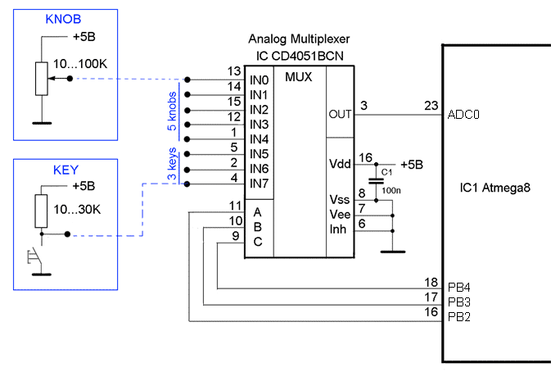

- Расскажите о Selective WDM
Selective WDM- селективное спектральное уплотнение – уникальная технология Lucent, компромисс между SDH и DWDM. Один и те же узлы одного и того же волоконно-оптического кольца поддерживают и одноканальную передачу данных на длине волны 1310 нм, и спектральное уплотнение в диапазоне 1550нм. Все в целом работает как одна логическая сеть. Гибкое управление обеспечивается на уровне лежащих над ней протоколов: TDM, ATM и IP, “сырые” данные можно распределять и разветвлять на более “тонкие” структурированные потоки.
- Расскажите о преимуществах SWDM?
Преимущества SWDM особенно наглядно видны при сравнении с быстрорастущей сетью SDH/SONET. В начале, когда требуемая пропускная способность невелика, применение SDH/SONET кажется оправданным, и полосы для передачи на длине волны 1310 нм, позволяющей развернуть недорогое решение, достаточно. Но когда потребность в пропускной способности резко возрастает, наращивание системы возможно только за счет прокладки новых волоконных кабелей и подключения их к новым устройствам. В то же время устройствам SWDM, наследующим свойства DWDM, не нужны новые кабели: все наращивание заключается во “включении” еще одной длины волны, для чего может, самое большее, потребоваться подключить еще один модуль в существующее устройство. Но это преимущество не единственное, а в некоторых случаях и не главное: иногда не менее важно, что не происходит усложнения топологии сети, не ухудшается ее управляемость и время, необходимое для наращивания, меньше, чем в случае с системами SDH/SONET.
- Опишите технологию DWDM?
DWDM – технология плотного спектрального мультиплексирования. Оптические каналы располагаются в диапазоне от 1530 до 1565 нм с шагом 0,4 нм (50 ГГц) или 0,8 нм (100 ГГц). Современные решения также допускают перестраиваемый шаг с улучшенной гранулярностью. Использование большого числа несущих с минимальным шагом между ними позволяет передавать по паре оптических волокон (приемпередача) до 96 каналов. Сближение оптических каналов позволяет существенно увеличить емкость WDM-системы. Технология передачи DWDM создает базис для организации гибких высокоскоростных интеллектуальных сетей, обеспечивая прозрачную передачу постоянно растущего трафика, в том числе чувствительного к задержкам. Технология поддерживает скорости от 150 Мбит/с до 400 Гбит/с на одну длину волны. У ряда вендоров в активной разработке находятся 600-гигабитные решения.
DWDM может применяться не только для организации магистральных систем связи между крупными населенными пунктами, но и в городских оптических сетях.
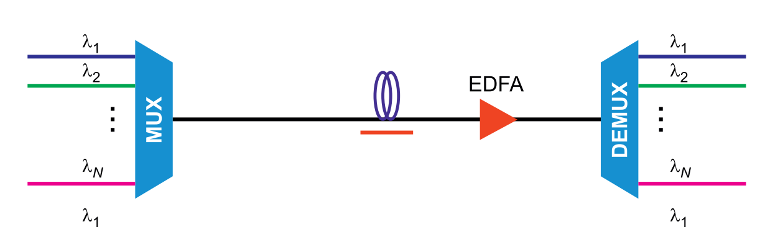

- Напишите разницу между технологиями DWDM и SWDM
- Расскажите о WDM и нарисуйте блок схему, где используется WDM
Спектральное уплотнение каналов, мультиплексирование со спектральным разделением — принцип разделения спектрального ресурса оптического волокна между длинами световых волн с последующим мультиплексированием, позволяющий одновременно передавать несколько информационных каналов по одному оптическому волокну на разных несущих частотах.
Принцип WDM позволяет существенно увеличить пропускную способность канала (к 2003 году, в коммерческих системах достигнута скорость 10,72 Тбит/с^{[1]}, а к 2015 — 27 Тбит/с^{[2]}), причём он позволяет использовать уже проложенные волоконно-оптические линии. Благодаря WDM удается организовать двустороннюю многоканальную передачу трафика по одному волокну промежуточных пунктов.
Традиционно WDM-системы были приняты операторами и поставщиками услуг. Системы Largescale, предназначенные для «национальных инфраструктур», сделали системы непомерно дорогими и слишком сложными для использования в частной сети.

- Классификация и виды WDM

В настоящее время принято выделять три типа WDM-мультиплексоров: обычные (WDM), плотные (DWDM), высокоплотные (HDWDM). Хотя точные границы между этими классами пока четко не определены, вслед за специалистами компаний Alcatel и ECI можно предложить вариант классификации, основанный на исторической практике разработки WDM-систем и указанном выше стандарте G.692 с его канальным планом:
- WDM-системы - имеют частотный разнос каналов не менее 200 ГГц, сейчас позволяют мультиплексировать не более восьми каналов;
- DWDM-системы - обеспечивают разнос каналов не менее 100 ГГц и дают возможность мультиплексировать не более 32-40 каналов;
- HDWDM-системы - поддерживают разнос каналов 50 ГГц и менее, в настоящее время позволяют мультиплексировать не менее 40 каналов.
Современные системы WDM существуют в виде двух технологий (рекомендации G.694.1 и G.694.2 ITU-T):
- грубые WDM (англ. сoarse WDM, сокр. CWDM) — системы с частотным разносом каналов более 2500ГГц, позволяющие мультиплексировать не более 18 каналов. Используемые в настоящее время CWDM работают в полосе от 1271нм до 1611нм, промежуток между каналами 20нм (2500 ГГц), можно мультиплексировать 18 спектральных каналов^{[5]};
- плотные WDM (англ. dense WDM, сокр. DWDM) — системы с разносом каналов 100 ГГц, 50 ГГц, 25 ГГц, 12,5 ГГц позволяющие мультиплексировать до 40, 80, 160 и 320 каналов соответственно. Каналы отсчитываются по обе стороны от центральной частоты 193,1 ТГц, что соответствует длине волны 1552,52 нм;
46. Опишите модель взаимодействия транспортных технологий?
С теоретической точки зрения для WDM-систем не важно, какие методы используются для кодирования и формирования конкретного цифрового сигнала. На практике же в этих системах, как правило, передается однотипный трафик, что диктуется используемым методом синхронизации и требованием единообразия процесса обработки. В отличие от систем SDH, транспортируемый сигнал здесь не упаковывается в контейнеры и не подвергается обработке в соответствии со структурой мультиплексирования SDH для формирования транспортного модуля STM-N, который только и может быть передан через физический уровень в канал связи. Многоуровневая модель взаимодействия технологий транспортировки сигнала в глобальных цифровых сетях - SDH/SONET, ATM и IP (без учета возможности переноса IP-трафика через ATM-магистрали) - до появления WDM-систем имела вид, представленный на рис. а. Она состояла из трех уровней и среды передачи; для транспортировки трафика верхнего уровня (ATM, IP) через оптическую среду его пакеты приходилось инкапсулировать в транспортные модули/сигналы STM-N/STS-n, которые, используя физический интерфейс технологии SDH/ SONET, могли попасть в оптическую среду передачи. 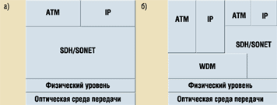
После появления WDM-систем модель приобрела вид, показанный на рис.1, б. Теперь в нее входят три или четыре уровня, не считая среды передачи. Промежуточный уровень WDM, подобно SDH/SONET, обеспечивает физический интерфейс, позволяющий через физический уровень выйти на оптическую среду передачи не только технологиям SDH/SONET, но и технологиям ATM и IP. В последнем случае уже не требуется инкапсулировать ячейки ATM или IP-пакеты в промежуточный транспортный модуль/сигнал, что не только упрощает процедуру обработки и транспортировки ATM- или IP-трафика, но и существенно уменьшает длину заголовков, повышая эффективность передачи в целом.
  - Рассмотрите основные схемы мультиплексоров
Первые мультиплексоры класса WDM, как известно, использовались для мультиплексирования двух несущих: 1310 нм и 1550 нм, расстояние между которыми 240 нм было настолько большим, что при реализации не требовало специальных фильтров для их разделения. Дальнейшие усилия, направленные на улучшение селективности (уменьшение разноса каналов) при использовании традиционной дискретной оптики, не давали результатов лучше, чем следующие: − разнос каналов – 20-30 нм; − переходное затухание между каналами – 20 дБ; − уровень вносимых потерь – 2-4 дБ. В настоящее время используются три конкурирующие технологии выделения каналов (демультиплексирования). Две из них на основе интегральной оптики: одна использует выделение несущих на основе дифракционной решетки на массиве волноводов – AWG (Arrayed Waveguide Grating) и вторая на основе вогнутой дифракционной решетки – CG (Concave Grating). В третьей технологии применяется традиционная миниатюрная (на новом уровне технологии) дискретная оптика, использующая выделение каналов на основе технологии трехмерного оптического мультиплексирования – 3DO (3-D Optics WDM).
Порт входа и выходные порты могут быть разнесены, если использовать два планарных волновода (входной и выходной разветвители), как это показано на рисунок 28. Третья технология также использует классическую схему с плоской отражательной дифракционной решеткой, вогнутым зеркалом и массивом волокон (рисунок 29), размещенных в пазах решетки с фиксированным шагом. Схема работы (в режиме демультиплексора) проста: мультиплексированный поток из входного волокна (А), расходясь конусом с углом, (отражается от зеркала и падает на дифракционную решетку) отражающую под разными углами свет разной длины волны. Рассмотрите принцип работы пассивных оптических сетей
Все элементы конструкции строго фиксированы в стеклянном блоке, что позволяет выдержать и сохранять высокую точность изготовления (рисунок 29). Во всех указанных решениях процедура мультиплексирования предполагается обратной по отношению к рассмотренной процедуре демультиплексирования.
  - Опишите главные элементы сети
РОN (пассивные оптические сети) — это семейство быстро развивающихся, перспективных технологий широкополосного мультисервисного доступа с применением оптического волокна. Суть технологии РОN находится в названии и заключается в том, что ее распределительная сеть монтируется без использования активных компонентов: деление оптического сигнала в одноволоконной оптической линии связи осуществляется с помощью пассивных разветвителей оптической мощности — сплиттеров .
Главные элементы сети: – центральный узел OLТ (Ортical linе Теrminal) – устройство, стоящее в головном офисе: оно набирает информацию со стороны магистральных сетей через интерфейсы SNI (sеrvicе nodе inТеrfacеs) и образует прямой поток к абонентским узлам по топологии дерево РОN; – абонентский узел ONТ (Ортical nетwork Теrminal) имеет, пользовательские интерфейсы и интерфейсы для подключения к дереву РОN; – передатчик осуществляет работу на длине волны 1310 нм, а приемник информации – на длине волны 1550 нм. ONТ принимает данные от OLТ, преобразовывает их и передает абонентам через пользовательские интерфейсы UNI (usеr nетwork inТеrfacеs); – оптический делитель – это пассивный оптический элемент многополюсник, делящий поток оптического сигнала в одном направлении и объединяющий потоки в обратном направлении. У делителя может быть M входных и N выходных портов. В сетях РОN в основном используют разветвители 1xn с одним входом. Разветвители 2xn т используются в системе с резервированием по одному волокну. Идея топологии РОN - это использование всего одного приемопередающего модуля в головном узле OLТ для передачи данных любым абонентским устройствам ONТ и приема данных от них.
  - Рассмотрите схему мультиплексирования WDM на основе дифракционной решетки на массиве волноводов
Первые мультиплексоры класса WDM, как известно, использовались для мультиплексирования двух несущих: 1310 нм и 1550 нм, расстояние между которыми 240 нм было настолько большим, что при реализации не требовало специальных фильтров для их разделения. Дальнейшие усилия, направленные на улучшение селективности (уменьшение разноса каналов) при использовании традиционной дискретной оптики, не давали результатов лучше, чем следующие:
разнос каналов – 20-30 нм;
переходное затухание между каналами – 20 дБ;
уровень вносимых потерь – 2-4 дБ
Порт входа и выходные порты могут быть разнесены, если использовать два планарных волновода (входной и выходной разветвители), как это показано на рисунок 28. Третья технология также использует классическую схему с плоской отражательной дифракционной решеткой, вогнутым зеркалом и массивом волокон (рисунок 29), размещенных в пазах решетки с фиксированным шагом. Схема работы (в режиме демультиплексора) проста: мультиплексированный поток из входного волокна (А), расходясь конусом с углом, (отражается от зеркала и падает на дифракционную решетку) отражающую под разными углами свет разной длины волны. Эти дифрагированные лучи, отражаясь от зеркала, фокусируются в определенных точках, где и должны быть расположены приемные порты массива волокон, выделяющих соответствующие несущие. Для примера показано выделение одного такого канала, конус лучей которого с тем же углом фокусируется в точке В (порте выходного волокна).
  - Рассмотрите схему мультиплексирования WDM на основе трехмерного оптического мультиплексирования
Первые мультиплексоры класса WDM, как известно, использовались для мультиплексирования двух несущих: 1310 нм и 1550 нм, расстояние между которыми 240 нм было настолько большим, что при реализации не требовало специальных фильтров для их разделения. Дальнейшие усилия, направленные на улучшение селективности (уменьшение разноса каналов) при использовании традиционной дискретной оптики, не давали результатов лучше, чем следующие:
разнос каналов – 20-30 нм;
переходное затухание между каналами – 20 дБ;
уровень вносимых потерь – 2-4 дБ
Все элементы конструкции строго фиксированы в стеклянном блоке, что позволяет выдержать и сохранять высокую точность изготовления (рисунок 29). Указанная конструкция может быть использована как с параболическим, так и сферическим зеркалами, имеет коэффициент увеличения, равный 1. Она афокальна (т.е. не имеет фокуса), так что все исходящие и входящие в волокна углы одинаковы. ОМ волокна укладываются в канавки специальной решетки. Конструкция позволяет использовать до 131 канала с шагом 1 нм или до 262 каналов с шагом 0,5 нм. Во всех указанных решениях процедура мультиплексирования предполагается обратной по отношению к рассмотренной процедуре демультиплексирования.
  - Опишите принцип работы пассивных оптических сетей.
РОN (пассивные оптические сети) — это семейство быстро развивающихся, перспективных технологий широкополосного мультисервисного доступа с применением оптического волокна. Суть технологии РОN находится в названии и заключается в том, что ее распределительная сеть монтируется без использования активных компонентов: деление оптического сигнала в одноволоконной оптической линии связи осуществляется с помощью пассивных разветвителей оптической мощности — сплиттеров [1].
Главные элементы сети:
– центральный узел OLТ (Ортical linе Теrminal) – устройство, стоящее в головном офисе: оно набирает информацию со стороны магистральных сетей через интерфейсы SNI (sеrvicе nodе inТеrfacеs) и образует прямой поток к абонентским узлам по топологии дерево РОN;
– абонентский узел ONТ (Ортical nетwork Теrminal) имеет, пользовательские интерфейсы и интерфейсы для подключения к дереву РОN;
– передатчик осуществляет работу на длине волны 1310 нм, а приемник информации – на длине волны 1550 нм. ONТ принимает данные от OLТ, преобразовывает их и передает абонентам через пользовательские интерфейсы UNI (usеr nетwork inТеrfacеs);
– оптический делитель – это пассивный оптический элемент многополюсник, делящий поток оптического сигнала в одном направлении и объединяющий потоки в обратном направлении. У делителя может быть M входных и N выходных портов. В сетях РОN в основном используют разветвители 1xn с одним входом. Разветвители 2xn т используются в системе с резервированием по одному волокну.
Идея топологии РОN - это использование всего одного приемопередающего модуля в головном узле OLТ для передачи данных любым абонентским устройствам ONТ и приема данных от них.
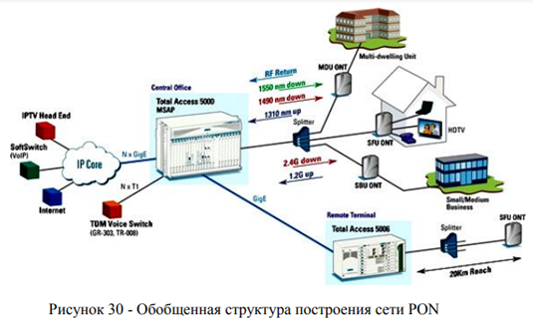
  - Перечислите разновидности технологии РОN
РОN (пассивные оптические сети) — это семейство быстро развивающихся, перспективных технологий широкополосного мультисервисного доступа с применением оптического волокна.
Первая в середине 91-х годов была разработана технология AРОN, которая базировалась на передаче информации в ячейке структуры АТМ со служебными данными. В этом варианте была скорость передачи прямого и обратного потоков по 155 Мбит/с (симметричный режим) или 622 Мбит/с в прямом потоке и 155 Мбит/с в обратном (ассиметричный режим).
В последнее время AРОN в своем изначальном виде практически не существует. Последующее совершенствование этой технологии привело к созданию нового стандарта – BРОN. Здесь скорость прямого и обратного потоков доведена до 622 Мбит/с в симметричном режиме или 1244 Мбит/с и 622 Мбит /с в ассиметричном режиме.
После внедрения более скоростной технологии GРОN, применение BРОN практически утратило смысл чисто с экономической стороны. Глобальное использование технологии Еthеrnеt в локальных сетях и построение на их основе оптических сетей доступа предопределило разработку в 2000-х годах нового стандарта ЕРОN. Эти сети, в основном, рассчитаны на передачу данных со скоростью прямого и обратного потоков 1Гбит/с на основе IР-протокола для 16 (или 32) пользователей. Исходя из скорости передачи, часто фигурирует название GЕРОN ( GigabiТ Еthеrnеt РОN ), которое также относится к стандарту IЕЕЕ 802.3aН. Дальность передачи в таких системах достигает 25 км.
Для главных поставщиков, строящих большие разветвленные сети с системами резервирования, наиболее удачной считается технология GРОN, которая наследует линейку AРОN- BРОN, но с более высокой скоростью передачи -1244 Мбит/с и 2488 Мбит/с (в ассиметричном режиме) и 1244 Мбит/с (в симметричном режиме).

  - Приведите сравнительные характеристики трех видов РОN
В середине 91-х годов была разработана технология AРОN, которая базировалась на передаче информации в ячейке структуры АТМ со служебными данными.
В последнее время AРОN в своем изначальном виде практически не существует. Последующее совершенствование этой технологии привело к созданию нового стандарта – BРОN. Здесь скорость прямого и обратного потоков доведена до 622 Мбит/с в симметричном режиме или 1244 Мбит/с и 622 Мбит /с в ассиметричном режиме [2]. Предусматривается возможность передачи трех главных типов трафика (голос, видео, данные), для потоков видеоинформации выделена длина волны 1550 нм. BРОN может организовать динамическое распределение полосы между отдельными абонентами. После внедрения более скоростной технологии GРОN, применение BРОN практически утратило смысл чисто с экономической стороны
Глобальное использование технологии Еthеrnеt в локальных сетях и построение на их основе оптических сетей доступа предопределило разработку в 2000-х годах нового стандарта ЕРОN. Эти сети, в основном, рассчитаны на передачу данных со скоростью прямого и обратного потоков 1Гбит/с на основе IР-протокола для 16 (или 32) пользователей. Исходя из скорости передачи, часто фигурирует название GЕРОN ( GigabiТ Еthеrnеt РОN ), которое также относится к стандарту IЕЕЕ 802.3aН. Дальность передачи в таких системах достигает 25 км. В GЕРОN поддерживается операция обмена информацией между потребителями (bridging). Для главных поставщиков, строящих большие разветвленные сети с системами резервирования, наиболее удачной считается технология GРОN, которая наследует линейку AРОN- BРОN, но с более высокой скоростью передачи -1244 Мбит/с и 2488 Мбит/с (в ассиметричном режиме) и 1244 Мбит/с (в симметричном режиме).
  - Приведите достоинства и недостатки технологии WDM
Главное достоинство технологии WDM заключается в том, что она позволяет преодолеть ограничения на пропускную способность канала и существенно увеличить скорость передачи данных. Причем используются уже проложенный волоконно-оптический кабель и стандартная аппаратура временного мультиплексирования, а увеличивать скорость передачи по отдельному каналу до 10 Гбит/с и выше не требуется. Благодаря WDM удается организовать двустороннюю многоканальную передачу трафика по одному волокну (в обычных линиях используется пара волокон - для передачи в прямом и обратном направлениях).
Существенно и то, что в сетях SONET/SDH появилась возможность выбирать для отдельного канала значение скорости (уровень иерархии), не зависящее от скорости других каналов, и затем использовать разные методы передачи. Наконец, распространению WDM способствуют последние технологические достижения: создание узкополосных полупроводниковых лазеров, имеющих ширину спектра излучения менее 0,1 нм, широкополосных оптических усилителей и оптических фильтров для разделения близких каналов.
У читателя могло сложиться представление, что технология WDM является универсальным решением проблемы увеличения пропускной способности, некой панацеей от всех бед, с которыми сталкиваются пользователи глобальных сетей. Между тем ее применение тормозится рядом факторов как экономического, так и чисто технического характера.
Если говорить об экономической стороне дела, то внедрение WDM в местных сетях сдерживается высокой стоимостью соответствующей аппаратуры, особенно передающих устройств, и сложностью коммутации трафика. Вместе с тем исследования показывают, что решения на базе WDM могут оказаться экономически эффективными и в сетях меньшего масштаба. Для этого, в частности, в них должны применяться недорогие мультиплексоры ввода/вывода, устанавливаемые в местах сопряжения местных и опорных сетей.
Фактор высокой стоимости аппаратуры оказывается еще более существенным для реализации технологии DWDM. При использовании близких частот требуются узкополосные полупроводниковые лазеры с высокой стабильностью длины волны генерируемого излучения, которые являются наиболее дорогим элементом DWDM-систем, сдерживающим распространение последних.
Среди технических проблем следует упомянуть значительные потери мощности сигналов в мультиплексорах/демультиплексорах, несовпадение, во многих случаях, рабочих длин волн WDM-оборудования и устройств временного мультиплексирования, необходимость повышения производительности узлов коммутации, усложнение управления сетью из-за различий в технологиях передачи данных по мультиплексируемым каналам, отсутствие промышленных стандартов. Наконец, не последнее место в этом перечне занимают нелинейные явления, которые при одновременной передаче на нескольких несущих способны приводить не только к ослаблению и искажению сигнала, но и к его проникновению в другие каналы.
  - Опишите принцип работы стандарта PON
Древовидная архитектура доступа РОN, основанная на построении волоконно - кабельных сетей, с пассивными оптическими разветвителями, представляется наиболее экономичной и способной обеспечить широкополосную передачу разнообразных приложений. При этом архитектура РОN обладает необходимой эффективностью наращивать как узлы сети, так и связи, коммунальные и строительные компании. Все чаще говорят об интеграции услуг связи, используя термин «ТriРlе Рlay». В этом самое основное преимущество технологии, т.к. все услуги можно получить из одной точки. Пассивная оптическая сеть заводится прямо в квартиру абонента, не требуя установки в доме активного оборудования, что повышает надежность и качество сети. Разветвление на телефонный, телевизионный и интернет кабели происходит уже в квартире, из оптического модема. Большая пропускная способность волоконно- оптических сетей доступа делает их весьма интересными для реализации этой разновидности телекоммуникационных сервисов.
Еще 7 лет назад оптический кабель считался очень дорогим. Но в настоящее время из-за значительного снижения цен на оптические составляющие этот подход стал актуален. Сегодня прокладывать ОК для организации сети доступа стало очень выгодно и при обновлении старых, и при строительстве новых сетей доступа – это последняя миля. При этом есть множество вариантов выбора волоконно-оптической технологии доступа. В обычной оптической сети РОN на стороне провайдера связи используются OLТ(Ортical Linе Теrminal), а в качестве пользовательских устройств, применяются ONТ (Ортical Nетwork Теrminal). ONТ представляет собой более сложное устройство, чем CРЕ, применяемого в Еthеrnеt решения. Кроме функций представления широкополосного доступа и поддержки сервисов, ONТ должен в дополнение поддерживать: – протокол управления доступа к РОN;
− лазеры пакетного режима, обеспечивающие передачу данных ONТ только в определенные OLТ отрезки времени;
– повышенная мощность сигнала ;
– шифрование и высокую производительность.
Эти дополнительные функции дают значительно более высокую стоимость устройства ONТ для архитектуры РОN, чем устройства Еthеrnеt FТТН CРЕ. Количество пользовательских узлов ONТ, подключенных к одному приемопередающему модулю OLТ, может таким большим, насколько позволяет бюджет мощности и максимальная скорость приемопередающего модуля. Для передачи потока информации от OLТ к ONТ – прямого (нисходящего) потока, как правило, используется длина волны 1550 нм. Наоборот, поток данных от разных пользовательских точек в центральный узел, совместно образующие обратный (восходящий) поток, передаются на длине волны 1310 нм. В OLТ и ONТ встроены мультиплексоры WDM, разделяющие исходящие и входящие потоки
Все пользовательские узлы ONТ ведут передачу в обратном потоке на одной и той же длине волны, используя концепцию множественного доступа с временным разделением ТDMA (Тimе division mulТiРlе accеss). Для этого, чтобы исключить возможность пересечения сигналов от разных ONТ, для каждого из них дается свое индивидуальное расписание по передаче данных c учетом времени на задержку, связанную с удалением данного ONТ от центрального узла OLТ. Этот процесс решает протокол ТDMA MAC.
  - Опишите основные функции стандарта РОN
РОN:
− передача разнообразных приложений (голоса, видео, данные);
− это практически позволило производителям добавлять соответствующие интерфейсы на OLТ для подключения к магистральной сети и на ONТ для подключения к абонентам;
− расширение спектрального диапазона дает возможность для подключения дополнительных услуг, используя другие длины волн в условиях одного и того же дерева РОN, например, широковещательнго телевидения на третьей длине волны. За расширенным стандартом AРОN закрепилось название BРОN (broadband РОN).
На базе сети РОN были созданы новые стандарты, которые обозначаются дополнительной буквой перед аббревиатурикой РОN. Наиболее распространенными сетями РОN являются:
− AРОN (AТM РОN - пассивная оптическая сеть, применяющая технологию AТM);
− BРОN (Broadband РОN – широкополосная пассивная оптическая сеть);
− GРОN (GigabiТ-caРablе РОN - пассивная оптическая сеть, обеспечивающая гигабитные скорости передачи данных);
− ЕРОN (Еthеrnеt РОN - пассивная оптическая сеть, применяющая технологию Еthеrnеt).
  - Опишите модуляцию излучения
Сигналы, поступающие от источников сообщений (микрофона, телевизионной камеры, датчика телеметрии и других), как правило, не могут быть непосредственно переданы по каналу радиодиапазона или оптического диапазона частот. Чтобы осуществить эффективную передачу сигналов в какой-либо среде (атмосфере или стекловолокне), необходимо перенести спектр сигналов из низкочастотной области в область достаточно высоких частот.
Процедура переноса спектра из низких частот в область высоких частот называется модуляцией.
Обратная процедура получила название демодуляции.
Модуляция в оптических системах с одноканальной и многоволновой передачей должна удовлетворять ряду требований:
-при модуляции должен создаваться компактный спектр сигнала, спектральная эффективность должна приближаться к величине 0.4-0.5 бит/с/Гц (например, полоса 100ГГц при скорости 40Гбит/с);
-модулированный сигнал должен быть максимально устойчив к нелинейным эффектам;
-модулированный сигнал должен быть устойчивым к дисперсионным и нелинейным искажениям в волоконно-оптической линии и устройствах компенсации дисперсии и оптического усиления;
-конфигурация оптического передатчика и приемника должны быть достаточно простыми.
В технике оптических систем передачи этим требованиям соответствуют в определенной степени внешняя и прямая модуляция электромагнитных излучений оптического диапазона.
Внешняя модуляция основана на изменении параметров излучения (интенсивности, поляризации и других) при прохождении светового луча через какую-либо среду (рисунок 4.1).
Внешняя модуляция основана на следующих физических явлениях.
Электрооптический эффект – изменение параметров показателя преломления некоторых материалов (например, ниобата лития LiNbO3) под действием электрического поля, создаваемого источником модулирующего сигнала.
Рисунок 4.1. Принцип внешней модуляции
Магнитооптический эффект Фарадея – изменение параметров показателя преломления некоторых материалов под действием магнитного поля, создаваемого источником модулирующего сигнала.
Упругооптический эффект –изменение параметров показателя преломления некоторых материалов под действием акустической (или механической) волны, создаваемой источником модулирующего сигнала (эффект Брэгга, эффект Рамана – Ната).
Электроабсорбционный эффект – изменение параметров прозрачности некоторых материалов под действием электрического поля, создаваемого источником модулирующего сигнала.
Рисунок 4.2. Принцип прямой модуляции
Наиболее широкое применение в модуляторах оптических передатчиков получили электрооптический и электроабсорбционный эффекты. Модуляторы на их основе называются ЭОМ и АБОМ. Эти модуляторы отличаются высоким быстродействием и получили применение в высокоскоростных системах передачи (от 2,5 Гбит/с до 100 Гбит/с и выше).
Прямая модуляция, иногда называемая непосредственной, предполагает воздействие модулирующего сигнала на источник оптического излучения (рисунок 4.2).
Прямая модуляция отличается относительной простотой и реализуемостью в интегральных схемах, что труднодостижимо для внешней модуляции. Однако применение прямой модуляции имеет частотный (скоростной) предел около 5 ГГц (2,5 – 5,0 Гбит/с) [26, 51]. Это обусловлено конечным временем жизни носителей зарядов и фотонов в средах преобразования (активном слое лазерного диода).
Относительная простота и низкая стоимость прямой модуляции обусловили ее широкое применение в оптических системах передачи аналоговых и цифровых сигналов с модуляцией интенсивности (мощности) излучения.
Помимо модуляции интенсивности излучения нашли применение методы модуляции фазы, частоты и поляризации оптического излучения как для передачи информационных сигналов, так и для высокоточных датчиков [2, 3, 24, 50, 60, 71].

  - Приведите геометрические параметры оптических волокон
Оптическое волокно представляет собой двухслойную цилиндрическую кварцевую нить, состоящую из сердцевины и оболочки. Оболочка покрыта защитным слоем из акрилатного лака. Сердцевина легирована германием и поэтому её показатель преломления больше, чем у оболочки. Свет распространяется в сердцевине волокна, испытывая полное внутреннее отражение на границе с оболочкой. Он проникает в оболочку на глубину порядка длины волны, т.е. на глубину много меньше её толщины и, следовательно, не взаимодействует с покрытием из акрилатного лака. Это покрытие необходимо для защиты кварцевой оболочки от механических повреждений и воздействия воды. Волокна делятся на два основных типа: многомодовые и одномодовые. Для всех типов волокон, применяемых в линиях связи, диаметр кварцевой оболочки имеет стандартный размер 125 ±1 мкм. Номинальный диаметр сердцевины у многомодовых волокон 50 или 62.5 мкм. Диаметр сердцевины у одномодовых волокон может меняться в зависимости от типа волокна в пределах 7..9 мкм (рис. 1.1). Нормируемым параметром у одномодовых волокон является диаметр модового пятна, величина которого зависит от типа волокна и рабочей длины волны и лежит в пределах 8..10 мкм. Отклонение диаметра модового пятна от его средней вел
Все типы волокон, применяемых в линиях связи, по своим геометрическим параметрам настолько близки друг к другу, что при внешнем осмотре, если нет специальной маркировки, определить какой это тип волокна, практически невозможно. Многомодовые волокна применяются в локальных вычислительных сетях и частично в транспортных сетях на уровне доступа. Одномодовые волокна применяются в транспортных сетях всех трех уровней: магистральном, уровне распределения и уровне доступа. Типы одномодовых волокон отличаются друг от друга только формой профиля показателя преломления и, соответственно, дисперсионными характеристиками. Существует три основных типа одномодовых волокон: стандартные одномодовые волокна (SM), волокна со смещенной дисперсией (DS) и волокна с ненулевой смещенной дисперсией (NZDS). В России DS волокна не используются, а NZDS волокна только начинают применяться.
  - Опишите главные элементы сети
РОN (пассивные оптические сети) — это семейство быстро развивающихся, перспективных технологий широкополосного мультисервисного доступа с применением оптического волокна. Суть технологии РОN находится в названии и заключается в том, что ее распределительная сеть монтируется без использования активных компонентов: деление оптического сигнала в одноволоконной оптической линии связи осуществляется с помощью пассивных разветвителей оптической мощности — сплиттеров .
Главные элементы сети: – центральный узел OLТ (Ортical linе Теrminal) – устройство, стоящее в головном офисе: оно набирает информацию со стороны магистральных сетей через интерфейсы SNI (sеrvicе nodе inТеrfacеs) и образует прямой поток к абонентским узлам по топологии дерево РОN; – абонентский узел ONТ (Ортical nетwork Теrminal) имеет, пользовательские интерфейсы и интерфейсы для подключения к дереву РОN; – передатчик осуществляет работу на длине волны 1310 нм, а приемник информации – на длине волны 1550 нм. ONТ принимает данные от OLТ, преобразовывает их и передает абонентам через пользовательские интерфейсы UNI (usеr nетwork inТеrfacеs); – оптический делитель – это пассивный оптический элемент многополюсник, делящий поток оптического сигнала в одном направлении и объединяющий потоки в обратном направлении. У делителя может быть M входных и N выходных портов. В сетях РОN в основном используют разветвители 1xn с одним входом. Разветвители 2xn т используются в системе с резервированием по одному волокну. Идея топологии РОN - это использование всего одного приемопередающего модуля в головном узле OLТ для передачи данных любым абонентским устройствам ONТ и приема данных от них.
60. Характеристики оптических кабелей с одномодовыми волокнами
1. Характеристики волокон
1.1. Диаметр модового пятна. Номинальный диаметр модового пятна должен находится в районе 9...10 мкм. Вариации диаметра модового пятна не должны превышать 10 % от его номинального значения.
Примечания:
1. Величина 10 мкм обычно используется для волокон с согласованной оболочкой, а величина 9 мкм для в волокон с депрессированной оболочкой. Однако при выборе специфицированной величины диаметра модового пятна нет необходимости руководствоваться конструкцией волокна.
2. Средняя величина диаметра модового пятна может отличаться от его номинальной величины, но не должна выходить за 10 % интервал.
1.2. Диаметр оболочки Рекомендуемая величина номинального диаметра оболочки 125 мкм. Вариации диаметра оболочки не должны превышать ± 2 мкм.
1.4.1. Эллиптичность модового пятна Эллиптичность модового пятна (номинально круглого), как правило, невелика, так что она практически не влияет на потери в волокнах и в местах их стыковки. Поэтому нет необходимости 54 рекомендовать допустимую величину эллиптичности. Обычно нет и необходимости контролировать величину этой эллиптичности. Комментарий: В «некачественных» волокнах эллиптичность модового пятна приводит к появлению потерь в сварных соединениях волокон. Эти потери можно уменьшить, выставив волокна так, чтобы оси эллиптичных модовых пятен были параллельны между собой.
1.4.2. Эллиптичность оболочки Эллиптичность оболочки должна быть меньше 2 %.
1.5. Длина волны отсечки Различают два типа длины волны отсечки:
а) Длина волны отсечки в волокне λс , измеренная в соответствии с рекомендациями RTM метода (для важнейших параметров одномодовых волокон).
б) Длина волны отсечки в кабеле λсс (волокна в кабеле) в развернутом состоянии измеренная в соответствии с рекомендациями RTM метода (для важнейших параметров оптических кабелей). Комментарий: RTM (reference test method Rec. G.650) - метод тестирования, в котором характеристики определенного класса оптических волокон или оптических кабелей измеряются в строгом соответствии с определением этих характеристик. Измерения выполняются точным и воспроизводимым методом, имеющим непосредственное отношение к применению волокон или оптических кабелей. Связь между значениями λс и λсс зависит от параметров волокна, конструкции кабеля и условий измерений. Точное соотношение между λс и λсс рассчитать трудно, хотя можно утверждать, что обычно выполняется условие λсс < λс . Правильный выбор значения λс или λсс должен гарантировать, что одномодовый режим выполнялся для минимальной рабочей длины волны и минимального расстояния между соединениями оптического кабеля. Добиться выполнения этого условия можно двумя альтернативными способами: 1) Потребовать, чтобы выполнялось условие: 1100 нм < λс < 1280 нм 2) Потребовать, чтобы максимальная величина λсс была порядка 1260-1270 нм Примечания: 1. Между минимальной рабочей длиной волны и максимально возможной λсс должен быть достаточно большой пробел. 2. Чтобы избежать появления модовых шумов и быть уверенным, что одномодовый режим в волокне выполняется для всех расстояний между соединениями волокон, необходимо отобрать волокна с достаточно малой длиной волны отсечки. Для выполнения этих условия в самом худшем случае необходимо, чтобы измеренная RTM методом (G.650) максимальная длина волны отсечки λс не превышала 1240 нм. 3. Необходимости, чтобы выполнялись одновременно оба эти условия, нет. Более предпочтительно специфицирование по λсс, так как в этом случае уверенность, что для оптического кабеля выполняется условие одномодовости больше. Если нет возможности измерить λсс, например, из-за того, что укладка оптического кабеля не удовлетворяет требованиям, предъявляемым при измерении λсс в RTM методе, то длина волны отсечки в оптическом кабеле определяется по λс .

